PERTUNJUKAN KESONG-KESONG DALAM UPACARA PERKAWINAN
DI BONTOKAPETTA KELURAHAN ALLEPOLEA
KABUPATEN MAROS
(KONTINUITAS DAN PERUBAHANNYA)

SKRIPSI

SYAHRUL. M
088 204 103

PROGRAM STUDI PENDIDIKAN SENDRATASIK
FAKULTAS SENI DAN DESAIN
UNIVERSITAS NEGERI MAKASSAR
2013
PERTUNJUKAN KESONG-KESONG DALAM UPACARA PERKAWINAN
DI BONTOKAPETTA KELURAHAN ALLEPOLEA
KABUPATEN MAROS
(KONTINUITAS DAN PERUBAHANNYA)

SKRIPSI

Diajukan Kepada Fakultas Seni dan Desain
Universitas Negeri Makassar
Sebagai Persyaratan Guna Memperoleh
Gelar Sarjana Pendidikan

Oleh
SYAHRUL. M
088204103

PROGRAM STUDI PENDIDIKAN SENDRATASIK
FAKULTAS SENI DAN DESAIN
UNIVERSITAS NEGERI MAKASSAR
2013

SURAT PERNYATAAN

Saya yang bertanda tangan dibawah ini :
Nama : Syahrul. M
Nim : 088 204 103
Program Studi : Pendidikan Sendratasik
Fakultas : Seni dan Desain
Judul Skripsi : Pertunjukan Kesong-Kesong Dalam Upacara Perkawinan
Di Bontokapetta Kelurahan Allepolea Kabupaten Maros
(Kontinuitas dan Perubahannya)

Menyatakan bahwa skripsi ini adalah hasil pekerjaan saya sendiri dan tidak berisi materi yang dipublikasikan atau ditulis oleh orang lain atau telah digunakan sebagai persyaratan penyelesaian studi di perguruan tinggi lain, kecuali bagian tertentu yang saya ambil sebagai acuan.

Apabila ternyata terbukti pernyataan ini tidak benar, sepenuhnya menjadi tanggung jawab saya.
Makassar, 13 Juli 2013
Yang membuat pernyataan

SYAHRUL. M
Nim 088 204 103
PERSETUJUAN PEMBIMBING

Skripsi dengan judul :

“PERTUNJUKAN KESONG-KESONG DALAM UPACARA PERKAWINAN DI BONTOKAPETTA KELURAHAN ALLEPOLEA KABUPATEN MAROS (KONTINUITAS DAN PERUBAHANNYA)”

Atas Nama : Syahrul. M
Nim : 088 204 103
Jurusan : Pendidikan Sendratasik
Program Studi : Sendratasik
Fakultas : Seni dan Desain

Setelah diperiksa dan diteliti, maka skripsi ini dinyatakan telah memenuhi persyaratan untuk diujikan.

Makassar, 14 Mei 2013

Pembimbing :  - Drs. Solihing, M.Hum  Nip. 1968010199303 1 004  - Andi Ihsan, S.Sn., M.Pd  Nip. 19730814200501 1 002 | (...............................................)  (...............................................)

PENGESAHAN UJIAN SKRIPSI

Skripsi atas nama Syahrul. M/Nim 088204103 dengan judul “Pertunjukan Kesong-Kesong dalam Upacara Perkawinan di Bontokapetta Kelurahan Allepolea Kabupaten Maros”. Diterima oleh panitia ujian skripsi Universitas Negeri Makassar, Fakultas Seni dan Desain dengan SK No. 1159/UN36.21/PP/2013, tanggal 12 Juli 2013 untuk memenuhi sebagian persyaratan memperoleh gelar sarjana pendidikan pada program studi pendidikan sendratasik pada hari selasa, 16 Juli 2013.
Disahkan oleh
Ketua panitia,

Dr. H. Karta Jayadi, M.Sn
Nip. 19650708 198903 1 002

Panitia ujian:
- Ketua : Dr. H. Karta Jayadi, M.Sn (………………….)

- Sekretaris : Khaeruddin, S.Sn., M.Pd (………………….)

- Pembimbing I : Drs. Solihing, M. Hum (………………….)

- Pembimbing II : Andi Ihsan, S.Sn., M.Pd (………………….)

- Penguji I : Dr. Andi Agussalim AJ, S.Pd., M.Hum (……………….....)

- Penguji II : Khaeruddin, S.Sn., M.Pd (………………….)

MOTTO

JADI DIRI SENDIRI, CARI JATI DIRI, DAN DAPETIN HIDUP YANG MANDIRI
OPTIMIS KARENA HIDUP TERUS MENGALIR DAN KEHIDUPAN TERUS BERPUTAR
SESEKALI LIHAT KEBELAKANG UNTUK MELANJUTKAN PERJALANAN YANG TIADA BERUJUNG

ABSTRAK

Syahrul. M, 2013. Pertunjukan Kesong-Kesong dalam Upacara Perkawinan di Bontokapetta Kelurahan Allepolea Kabupaten Maros (Kontinuitas dan Perubahannya), Skripsi, Fakultas Seni dan Desain Universitas Negeri Makassar.

Penelitian ini bertujuan : 1. Untuk mengetahui tentang latar belakang pertunjukan kesong-kesong di Kabupaten Maros, 2. Untuk mengetahui bentuk pengembangan penyajian pertunjukan kesong-kesong pada upcara perkawinan di Kabupaten Maros. Pengumpulan data dilakukan dengan menggunakan teknik observasi, wawancara, dan dokumentasi. Analisis data dilakukan dengan teknik analisis deskriptif, dengan menelaah seluruh data yang tersedia dari hasil wawancara dan pengamatan. Dari pembahasan dan analisis data dapat ditarik kesimpulan : Kesenian musik tradisional kesong-kesong telah ada di Kabupaten Maros sejak zaman dulu yang dibawa oleh masyarakat Gowa yang hijrah ke Maros dan memperkenalkan dan mengembangkan kesenian tradisional ini pada masyarakat Maros. dipertunjukkan pada acara perkawinan untuk menghibur masyarakat setempat. Sebelum mengadakan pertunjukan, kesong-kesong terlebih dahulu harus ridupai dan rilekoki. Ini bertujuan agar suara yang dikeluarkan oleh alat musik kesong-kesong ini terdengar bagus. Kesong-kesong ini digunakan untuk mengiringi kelong atau biasa disebut sinrili’ yang mengambil kisah atau petuah pada masa lampau. Pemain kesong-kesong adalah seorang laki-laki yang berusia lanjut, dengan duduk bersila dan tempat pertunjukan kesong-kesong ini bisa dimainkan dimana saja, yang terpenting agar pesan yang disampaikan ketika kelong atau sinrili’ itu bisa didengarkan oleh setiap tamu yang menghadiri acara tersebut. Waktu pelaksanaan pertunjukan kesong-kesong sesuai dengan permintaan tuan rumah, tapi biasanya dipertunjukkan pada malam hari sampai selesainya pesta.

KATA PENGANTAR

Alhamdulillah, Puju syukur kita panjatkan kehadirat Allah SWT, karena atas limpahan rahmat dan hidayahNya penyusunan skripsi ini dapat diselesaikan.
Tugas akhir ini dikerjakan demi memenuhi salah satu syarat guna memperoleh gelar sarjana di Jurusan Pendidikan Sendratasik Universitas Negeri Makassar. Penulis menyadari bahwa tugas akhir ini bukanlah tujuan akhir dari belajar karena belajar adalah sesuatu yang tidak terbatas.
Terselesaikannya skripisi ini tentunya tak lepas dari dorongan dan uluran tangan berbagai pihak. Oleh karena itu penulis mengucapkan rasa terimakasih dan penghargaan kepada :
- Prof. Dr. Arismunandar, M.Pd, selaku Rektor Universitas Negeri Makassar.
- Dr. Karta Jayadi, M.Sn, selaku Dekan Fakultas Seni dan Desain Universitas Negeri Makassar.
- Khaeruddin, S.Sn., M.Pd, selaku Ketua Prodi Pendidikan Sendratasik Fakultas Seni dan Desain Universitas Negeri Makassar.
- Drs. Solihing, M. Hum, selaku pembimbing I yang memberikan bimbingan dan masukan dalam penyelesaian skripsi ini.
- Andi Ihsan, S.Sn, M.Pd, selaku pembimbing II yang dengan sabar telah meluangkan waktu untuk membimbing dan mengarahkan penulis.
- Bapak dan Ibu dosen Pendidikan Sendratasik yang telah memberikan seluruh ilmu dan perhatiannya kepada kami selama mengikuti proses perkuliahan.
- Ayah dan mama atas dukungan materi dan doanya.

- Maya, Muh. Fajrin, dan Zidar yang telah banyak membantu dalam proses penulisan skripsi ini. Terima kasih banyak.
Semoga Allah SWT membalas kebaikan dan ketulusan semua pihak yang telah membantu menyelesaikan skripsi ini dengan melimpahkan rahmat dan karuniaNya.
Semoga karya penelitian tugas akhir ini dapat memberikan manfaat dan kebaikan bagi banyak pihak demi kemaslahatan bersama serta bernilai ibadah di hadapan Allah SWT. Amin.

Makassar, 13 Juli 2013

Penulis

DAFTAR ISI

HALAMAN JUDUL ............................................................................................. i
SURAT PERNYATAAN ...................................................................................... ii
SURAT PENGESAHAN UJIAN SKRIPSI ......................................................... iii
PERSETUJUAN PEMBIMBING ......................................................................... iv
MOTTO .................................................................................................................. v
ABSTRAK .............................................................................................................. vi
KATA PENGANTAR ............................................................................................ vii
DAFTAR ISI ........................................................................................................... ix
DAFTAR GAMBAR ............................................................................................. xi
DAFTAR LAMPIRAN ......................................................................................... xii
BAB I PENDAHULUAN

- Latar Belakang Masalah ............................................................................. 1
- Rumusan Masalah ....................................................................................... 6
- Tujuan Penelitian ........................................................................................ 7
- Manfaat Hasil Penelitian ............................................................................. 7

BAB II TINJAUAN PUSTAKA DAN KERANGKA PIKIR

- Tinjauan Pustaka ......................................................................................... 9
- Kerangka Pikir ............................................................................................ 16

BAB III METODE PENELITIAN

- Variabel dan Desain Penelitian ................................................................... 17
- Defenisi Operasional Variabel .................................................................... 19
- Teknik Pengumpulan Data .......................................................................... 19
- Teknik Analisis Data................................................................................... 21
BAB IV HASIL PENELITIAN DAN PEMBAHASAN

- Hasil Penelitian .......................................................................................... 23
- Pembahasan ............................................................................................... 44

BAB V PENUTUP

- Kesimpulan ................................................................................................ 49
- Saran .......................................................................................................... 50
DAFTAR PUSTAKA ............................................................................................. 51
LAMPIRAN ........................................................................................................... 53
DAFTAR GAMBAR

- Gambar 1 kesong-kesong saat didupaia ........................... halaman 33
- Pertunjukan kesong-kesong pada acara perkawinan ........ halaman 34
- Pertunjukan kesong-kesong pada acara perkawinan ........ halaman 34
- Pertunjukan kesong-kesong pada acara perkawinan ........ halaman 35
- Pertunjukan kesong-kesong didalam rumah .................... halaman 37
- Kostum yang digunakan (songkok) ................................. halaman 38
- Kostum yang digunakan (baju) ........................................ halaman 39
- Kostum yang digunakan (sarung) .................................... halaman 39

DAFTAR LAMPIRAN

- Lampiran I pemain kesong-kesong di Kabupaten Maros
- Lampiran II kesong-kesong saat didupa
- Lampiran III Pertunjukan kesong-kesong pada acara perkawinan
- Lampiran IV Wawancara antara mahasiswa dan pemain kesong-kesong
- Lampiran V Wawancara antara mahasiswa dengan budayawan di Kabupaten Maros
- Lampiran VI Wawancara antara mahasiswa dengan pemain kesong-kesong di Kabupaten Gowa
- Lampiran VII Biodata narasumber
- Lampiran VIII Riwayat hidup
- Lampiran IX kartu konsul karya akhir
- Lampiran X surat izin penelitian
- Lampiran XI undangan ujian skripsi

BAB I
PENDAHULUAN

- Latar Belakang
Budaya Indonesia merupakan kebudayaan yang dapat diartikan sebagai kesatuan dari kebudayaan diseluruh wilayah Indonesia yang mempunyai ragam kebudayaan, salah satunya adalah kesenian. Kesenian yang dimiliki oleh wilayah nusantara yaitu kesenian yang turun temurun dari nenek moyang mereka, tentunya kesemua ini merupakan aset nasional bangsa. Seni tradisional ini merupakan aset nasional yang patut dibanggakan. Oleh karena itu keanekaragaman yang dimiliki bangsa Indonesia patut dijaga dan dilestarikan.
Kehadiran kesenian bukan hanya sebagai hiburan semata namun juga merupakan ungkapan suatu kehidupan yang sangat erat dengan makna dan simbol-simbol dari setiap suku, dengan demikian kesenian sebagai bagian dari kebudayaan harus mengandung keseluruhan pengertian nilai, norma, ilmu pengetahuan serta seluruh struktur-struktur sosial, religius ditambahkan segala pernyataan intelektual dan artistik yang mempunyai ciri khas dari suatu masyarakat, sehingga masyarakat dari suatu suku manapun dapat menghasilkan kebudayaan sebagai saran hasil karya, rasa dan cipta. Dimana memiliki kesanggupan untuk mengungkapkan atau mengabdikan pola kehidupan masyarakat yang mencerminkan identitas tata nilai budaya zamannya untuk dilestarikan dan diwariskan dari generasi kegenerasi.
Seni tradisional mempunyai gaya kedaerahan, sehingga seni tradisional dapat disebut pula seni daerah. Seni tradisional bukan hanya warisan budaya yang perlu dilestarikan, tetapi ia menyangkut kehidupan beberapa kelompok masyarakat yang tergantung padanya. Seni tradisional yang diungkapkan itu setidaknya mengandung tiga unsur utama yakni, pertama sebagai suatu karya seni maka nilai estetikanya tetap ada. Unsur hiburan pasti ditemukan, dan pesan religiusnya pasti ada pada bagian tertentu, setidaknya pesan leluhur dapat disimak jika dihayati secara mendalam. Pesan dan makna religius itulah kekuatan utama seni tradisional di Sulawesi Selatan yang didalamnya mayoritas empat etnis dengan rumpun budaya masing-masing. Kedua memliki daya tahan dalam perjalanan kehadirannya. Ia menjadi ciri dalam lingkungan keberadaannya. Semakin lama usia kemunculannya, maka semakin jelas nilai tradisionalnya. Semula seni tradisional, lebih banyak ditemukan pada lingkungan kerajaan dimasa lampau, selain sebagai hiburan yang belum mengenal berbagai sarana komunikasi modern, dibutuhkan sebagai pembawa pesan. Bahkan terkadang mengandung kritikan, lebih khusus lagi sebagai motivator, pendorong semangat juang atau pertanda ucapan rasa syukur baik kepada sang pencipta, Tuhan yang maha kuasa, juga kepada sesama manusia. Ketiga, menandai suatu seni tradisional adalah memiliki pewaris yang secara turun temurun atau ditumbuhkan secara berlanjut oleh kelompok tertentu. Mungkin bisa saja dimainkan oleh seniman sekarang, tetapi tetap ada perbedaan sukma dalam jiwa penyajiannya seni tradisional harus diwarisi atau diwariskan melalui suatu proses pengalihan secara khusus, bukan sekedar pembelajaran. Meskipun unsur ketiga ini bisa dikesampingkan tetapi kalaupun ada yang memainkannya diluar dari kelompoknya atau turunannya, membutuhkan proses yang sangat berat dan biasanya pula keasliannya menjadi lemah. Hal ini terjadi karena mereka tidak mampu mendokumentasikannyadalam bentuk sarana komunikasi. Selain itu hampir semua seni tradisional murni tidak memiliki pola penyajian yang berstruktur.
Pola penyajiannya musik tradisional menggunakan instin, kebiasaan dan situasi pada saat penyajiannya. Inilah yang paling kurang dipahami sekarang sehingga sering dipertunjukkan seni tradisional diberbagai acara, namun nilainya terasa hambar. Bayangkan kalau suatu pertunjukan yang biasanya disajikan berjam-jam harus dipaksa menyesuaikan waktu penampilan yang sepuluh menit atau paling lama tiga puluh menit saja dalam memainkan alat musik tradisional. Banyak nilai-nilai luhur yang terkandung dalam musik tradisional menjadi kekayaan budaya bangsa yang perlu dipertahankan. Musik tradisional merupakan salah satu kesenian daerah yang menjadi ciri khas daerah tersebut yang dipelihara oleh masyarakat pendukungnya sebab tanpa sadar kesenian adalah salah satu kebutuhan hidup untuk mengekspresikan atas apa yang tertuang dalam diri seorang penikmat musik.
Musik tradisional adalah kesenian yang lahir dari kebudayaan masyarakat, dalam hal ini setiap daerah memiliki jenis alat musik daerah masing-masing yang perlu dijaga dan dilestarikan. Apresiasi seni musik tradisional Nusantara dikalangan generasi muda perlu diberikan sejak dini agar menumbuhkan rasa cinta pada tanah air. Semakin banyaknya musik modern yang bermunculan jangan sampai dapat menggeser musik tradisional nusantara yang lebih dulu ada, karena banyak sekali makna, peranan, dan nilai-nilai yang terkandung dalam musik tradisional nusantara.
Di Sulawesi Selatan banyak warisan budaya daerah yang tidak dapat dipisahkan dengan kebudayaan Indonesia, seperti berbagai jenis alat musik tradisional. Alat musik tradisional ini adalah hasil kreativitas dari suku bangsa yang bersangkutan. Banyak berbagai alat musik tradisional yang unik tetapi secara perlahan alat musik tersebut telah hampir punah. Itu disebabkan karena pembuat atau pemain alat musik tersebut telah berkurang karena usia.
Seperti halnya dikabupaten Maros yang sampai sekarang masih terdapat kesenian tradisional yang masih terus dipertahankan diantaranya alat musik kesong-kesong. Kesong-kesong adalah alat musik tradisional gesek suku Makassar yang termasuk jenis alat musik yang sumber bunyinya berasal dari senar atau dawai yang ditegangkan. Kesong-kesong biasanya digunakan untuk mengiringi nyanyian yang disebut sinrili’ pada acara sunatan perkawinan dan beberapa acara lainnya.
Pelaksanaan perkawinan di kabupaten Maros dinamakan mappabonting, dalam tradisi masyarakat di kabupaten Maros, pengadaan pesta perkawinan sangat diharuskan karena berkaitan erat dengan status sosial mereka, semakin meriah penyelenggaraan pesta maka semakin tinggi pula status sosial mereka dimasyarakat. Adapun upacara perkawinannya seperti mappacci, madduppabotting, dan mappenre’ botting. Sebelum acara mappacci dilakukan acara massikkiri’ atau ma’barasanji. Acara mappacci dilakukan oleh kedua mempelai dirumah masing-masing, yang diiringi oleh tabuhan gendang. Pada prosesi pernikahan biasa mengadakan pertunjukan seperti taripadduppa, angngaru, dan massinrili’ yang menggunakan alat musik tradisional kesong-kesong.
Bila diperhatikan eksistensi kesong-kesong ditengah masyarakat mengalami penurunan. Karena pada saat sekarang ini penulis melihat banyak hanya merupakan sebuah tradisi yang harus dijaga tetapi kurang dilestarikan. Hal ini terlihat karena jarangnya kesenian kesong-kesong ditampilkan. Keberadaan kesong-kesong sebagai sarana hiburan hanya dirasakan oleh beberapa kalangan saja, yaitu dari kalangan orang tua saja. Sedangkan generasi penerusnya (generasi muda) nampaknya sangat sedikit sekali minat mereka untuk mempelajari dan menggeluti kesenian tradisional kesong-kesong ini. Mereka lebih cenderung mempelajari dan menyaksikan pertunjukan modern ketimbang kesenian tradisional.
Dalam melestarikan kesong-kesong pada zaman sekarang bukanlah suatu pekerjaan yang mudah, karena munculnya berbagai bentuk kesenian-kesenian modern yang hadir di tengah-tengah masyarakat cukup memikat hati generasi penerus. Tidak tertutup kemungkinan kesenian-kesenian modern yang hadir dalam masyarakat sekarang ini akan mengikis kecintaan generasi muda terhadap kesenian tradisional dan menghilangkan nilai-nilai budaya yang kita miliki, yang sudah mempunyai ciri khas tersendiri bagi masyarakat pendukungnya. Untuk itu diharapkan kepada masyarakat, terutama generasi mudanya untuk tetap mempertahankan dan meningkatkan apresiasinya terhadap kesong-kesong. Berdasarkan uraian di atas, penulis sangat tertarik untuk melakukan penelitian lebih lanjut, karena penulis ingin menemukan keistimewaan yang ada dalam kesenian tradisional kesong-kesong.

- Rumusan Masalah
Berdasarkan dari uraian latar belakang masalah yang telah dikemukakan sebelumnya maka sangat kompleks permasalahan yang harus dijawab dalam penulisan ini. Oleh karena itu, dalam penulisan ini akan fokus dan dibatasi pada batasan rumusan masalah agar penulisan ini tidak terlalu luas, melebar, dan tidak sesuai dari pada masalah yang tidak diinginkan dalam penulisan ini.
Berdasarkan batasan masalah tersebut diatas, maka dapatlah dirumuskan beberapa masalah berdasarkan analisis dari pengamatan yakni;
- Bagaimana latar belakang pertunjukan kesong-kesong dalam upacara perkawinan di Bontokapetta Kelurahan Allepolea Kabupaten Maros.
- Bagaimana bentuk pengembangan pertunjukan kesong-kesong pada upacara perkawinan di Bontokapetta Kelurahan Allepolea Kabupaten Maros.

- Tujuan Penelitian
Dalam pelaksanaan penelitian ini diharapkan memperoleh suatu tujuan data dan informasi yang akurat tentang :
- Untuk mengetahui latar belakang pertunjukan kesong-kesong dalam upacara perkawinan di Bontokapetta Kelurahan Allepolea Kabupaten Maros.
- Untuk mengetahui pengembangan bentuk pertunjukan kesong-kesong pada upacara perkawinan di Bontokapetta Kelurahan Allepolea Kabupaten Maros.

- Manfaat Penelitian
Manfaat yang sangat diharapkan dalam pelaksanaan penelitian ini adalah sebagai berikut :
- Membantu pelestarian budaya pada alat musik kesong-kesong di Indonesia pada umumnya dan di Bontokapetta Kabupaten Maros pada khususnya.
- Sebagai bahan masukan dalam penulisan tentang Kontinuitas dan Bentuk Penyajian Kesong-Kesong Dalam Upacara Perkawinan di Bontokapetta Kabupaten Maros. (Studi Kasus di Bontokapetta Kelurahan Allepolea Kabupaten Maros).
- Menjadi bahan masukan khususnya bagi program studi pendidikan sendratasik dalam meningkatkan pengetahuan mengenai alat musik kesong-kesong di Bontokapetta Kabupaten Maros.
- Sebagai salah satu bahan informasi yang sangat berguna bagi pemerintahan dalam upaya meningkatkan budaya bangsa dalam pembangunan nasional khususnya dibidang seni musik.

BAB II
TINJAUAN PUSTAKA DAN LANDASAN TEORI

- Tinjauan Pustaka
Penelitian ini perlu adanya tinjauan pustaka
Adapun buku atau jurnal yang menjadi acuan dalam menganalisis pertunjukan kesong-kesong dalam upacara perkawinan diantaranya adalah Drs. Suradi Yasil (1985), “Peralatan Hiburan dan Kesenian Tradisional di Sulawesi Selatan”. Goenawan Monoharto (2003), “Seni Tradisional Sulawesi Selatan”. Fahmi Syarif (2008), “Seni dan Budaya Sureq”.
- Drs. Suradi Yasil
Drs. Suradi Yasil (1985 : 46) dalam bukunya yang berjudul “Peralatan Hiburan dan Kesenian Tradisional di Sulawesi Selatan” menerangkan bahwa gesong kesong ini di daerah Makassar dikenal dengan nama kesok-kesok. Alat musik tradisional ini digunakan untuk mengiringi elong. Tapi biasanya juga hanya digesek atau dibunyikan tanpa diiring lagu. Alat musik tradisional ini dipertunjukan sebagai alat hiburan pada upacara pelaksanaan perkawinan. Kostum yang digunakan tidak terikat dengan model tertentu, tapi dahulu umumnya orang tua yang menggeseknya memakai daster dan penutup kepala, posisi pemain duduk bersila. Gesong kesong ini digesek dalam posisi berdiri. Umumnya gesong kesong ini di pertunjukkan ditempat tertutup (dalam rumah), dapat dinikmati oleh kalangan umum dan gesong kesong dapat di temukan didaerah Sulaesi Selatan.
- Goenawan Monoharto
Goenawan Monoharto (2003 : 61), dalam bukunya yang berjudul “Seni Tradisional Sulawesi Selatan” menerangkan bahwa alat musik tradisional ini mengeluarkan suara yang berbunyi song, dipergunakan untuk mengiringi elong (lagu). Kalau di daerah Makassar kesok-kesok digunakan mengiringi sastra lisan “sinrilik”. Ceritera Kappala Talung Batua, Daeng Camummu, I Tolok Daeng Mangasing, Datu Museng, dan Maipa Daepati serta masih banyak ceritera sastra lisan lainnya yang diiringi oleh alat musik ini. Alat musik tradisional tersebut sekarang sudah jarang ditemukan dan digunakan sebabnya sudah sangat kurang orang dapat membuat alat musik itu. Juga penggemarnya bisa dikatakan tidak ada lagi. Dahulu, gesong-kesong ini dipertunjukan pada acara pesta perkawinan.
- Fahmi Syarif
Fahmi Syarif (2008 : 50), dalam bukunya yang berjudul “Seni dan Budaya Sureq” menerangkan bahwa sinrilik adalah satu jenis kesenia tradisional suku Makassar, Sulawesi Selatan, berwadahkan seni sastra dan seni musik. Cara pengungkapannya berbentuk resitasi yang ritmis diiringi musik gesek yang disebut keso’-keso’. Pasinrilik tampil dengan kostum tradisional Makassar yaitu passapu (destar), baju kantiu (jas), celana barocci dan sarung yang dibida’ (digulung) sampai lutut. Dia duduk bersila sambil memainkan keso’-keso’nya. Selanjutnya, melalui Departemen Penerangan Provinsi Sulawesi Selatan pada era tahun 1970-an, pertunjukan keso-keso’ dimanfaatkan sebagai salah satu media penerangan di televisi selain film dan radio. Pemainnyapun bertambah sesuai dengan kebutuhan cerita yang kadang-kadang 3-4 orang.

- Landasan Teori
- Pengertian Musik Tradisional
Dalam buku seni budaya karya Dyah Ruci “Musik daerah atau musik tradisional adalah musik yang lahir dan berkembang didaerah- daerah diseluruh Indonesia. Ciri khas pada musik ini terletak pada isi lagu dan instrumentnya. Musik tradisi memiliki karakteristik khas yakni syair dan melodinya menggunakan bahasa dan gaya daerah setempat. Irama musik juga berpengaruh pada perasaan seseorang dalam melakukan gerakan indah, sehingga musik menjadi pengiring tari dan pertunjukan (Dyah Ruci, 1996 : 65)
- Pengertian Perkawinan
Koentjadiningrat, Beberapa Pokok Antropologi Sosial (Jakarta : PT Dian Rakyat 1997) dalam komentarnya mengenai perkawinan menyatakan bahwa kalau perkawinan itu dilihat dari segi kebudayaan maka perkawinan itu merupakan pengatur kelakuan manusia yang bersangkut paut dengan kehidupan seksnya dalam arti perkawinan itu memberikan pembatasan, sehingga seorang laki-laki misalnya tidak boleh berhubungan seks dengan sembarang perempuan, kecuali dengan satu atau beberapa perempuan tertentu dalam masyarakat itu. (1997 : 170).
Perkawinan dalam bahasa Bugis Makassar adalah siala, yang berarti saling mengambil satu sama lain. Sementara itu dalam referensi lain, istilah perkawinan disebut siabbineng yang berarti menanam benih dalam kehidupan rumah tangga (Aep S. Hamidin, 2012 : 125).
Jika ditinjau dari pengertian pesta perkawinan yang dikemukakan oleh A. Ibrahim yaitu “pesta perkawinan umumnya dikenal oleh masyarakat sebagai peristiwa yang mengandung hakikat dan syarat untuk mencapai keluarga yang bahagia lahir dan batin. Bagi masyarakat Sulawesi Selatan perkawinan bukan hanya peristiwa pertautan antara dua individu semata, namun merupakan pertautan dua keluarga besar yang memiliki nilai dalam tata kehidupan social (1978 : 24).
- Pengertian Musik gesek
Alat musik gesek menghasilkan suara ketika dawai digesek. Seperti alat musik petik, tinggi rendah nada tergantung panjang dan pendeknya dawai. Contoh alat musik ini adalah kepyak, rebab, biola, dan lain-lain (Subagyo Seni Musik SMP, 2006 : 127).
- Fungsi Musik
Alan P. Merriam dalam bukunya The Antropology Of Music menyatakan ada 10 fungsi dari musik yaitu :
- Fungsi pengungkapan emosional
Disini musik berfungsi sebagai media bagi seseorang untuk mengungkapkan perasaan atau emosinya.
- Fungsi penghayatan estetis
Melalui musik kita dapat merasakan nilai-nilai keindahan baik melalui melodi maupun dinamikanya.
- Fungsi hiburan
Musik memiliki fungsi hiburan mengacu kepada pengertian bahwa sebuah musik pasti mengandung unsur-unsur yang bersifat menghibur.
- Fungsi komunikasi
Bahwa setiap musik yang berlaku disuatu daerah kebudayaan mengandung isyarat-isyarat tersendiri yang hanya diketahui oleh masyarakat pendukung kebudayaan tersebut.
- Fungsi perlambangan Hal ini dapat dilihat dari aspek-aspek musik tersebut, misalnya tempo sebuah musik. Jika tempo sebuah musik lambat maka kebanyakan teksnya menceritakan hal-hal yang menyedihkan.
- Fungsi reaksi jasmani
Jika sebuah musik dimainkan, musik itu dapat merangsang sel-sel saraf manusia sehingga menyebabkan tubuh kita bergerak mengikuti irama musik.
- Fungsi yang berkaitan dengan norma sosial
Musik berfungsi sebagai media pengajaran akan norma-norma atas peraturan-peraturan. Penyampaian kebanyakan melalui teks-teks nyanyian yang berisi aturan-aturan.

- Fungsi pengembangan lembaga sosial
Bahwa sebuah musik memiliki peranan yang sangat penting dalam suatu upacara, musik merupakan salah satu unsur yang penting dan menjadi bagian dalam upacara, bukan hanya sebagai pengiring.
- Fungsi kesinambungan budaya
Musik berisi tentang ajaran-ajaran untuk meneruskan sebuah system dalam kebudayaan terhadap generasi selanjutnya (Triyono Bramantyo, 1999 : 79).
- Pengertian Upacara
Goody mendefenisikan “upacara (ritual) adalah suatu kategori adat perilaku yang dibakukan, dimana hubungan antara sarana-sarana dengan tujuan tidak bersifat intrinsik, dengan kata lain sifatnya entah irasional atau nonrasional” (1964 : 223-226).
Upacara tradisional merupakan bahagian yang integral dari kebudayaan masyarakat yang berfungsi sebagai norma-norma serta nilai budaya yang telah berlaku dalam masyarakat turun temurun. (Sugira Wahid, 2001 : 280)
Dalam buku Upacara Tradisional Daerah Sulawesi Selatan, bahwa upacara adalah sesuatu permohonan dalam pemujaan berterimakasih atau pengabdian yang ditujukan kepada kekuasaan-kekuasaan yang luhur, yang menggenggam kehidupan manusia dalam tangannya (Yusuf, 1992 : 194).

- Pengertian Kesong-kesong
Dalam ensiklopedi musik dijelaskan bahwa kesok-kesok adalah alat musik tradisional yang baru dikenal setelah terjadi akulturasi dengan arab yang berkaitan dengan islam. Sebelum datang agama islam di Indonesia, maka alat musik gesek banyak dikenal tetapi dengan nama yang berbeda. Instrument kesok-kesok yang tergolong dalam kelompok alat musik gesek, lebih lus dari sekedar kordofon (Jopi Tambajong, 1992 : 149).
Kesok-kesok musik tradisional gesek Makassar adalah alat musik etnis yang tergolong dalam jenis kordophone yakni alat musik yang sumber bunyinya berasal dari dawai (senar) yang ditegangkan (Munasiah St, 1983 : 60).
Alat musik tradisional kesong-kesong adalah jenis alat musik yang digesek dan mempunyai dua utas tali dari dawai logam (tembaga). Badannya menggunakan kayu nangka dan berongga, bagian dalam ditutup dengan kulit kambing (selaput) yang dikeringkan sebagai pengeras suara. (webKota Daeng : 26 Januari 2011).
Didalam buku Seni Tradisional Sulawesi Selatan “Gesong kesong didaerah Makassar dikenal dengan nama keso-keso. Alat musik gesek tradisional ini mengeluarkan suara yang berbunyi song-song yang digunakan untuk mengiringi elong (lagu)” (2003 : 61).
- Pengertian Tradisi
Menurut Kamus Umum Bahasa Indonesia “tradisi adalah adat kebiasaan yang dilakukan turun temurun dan masih terus dilakukan dimasyarakat disetiap atau suku berbeda-beda” (J. S. Badudu, 1994 : 1531).
Rendra mengemukakan bahwa “tanpa tradisi pergaulan bersama akan kacau, dan hidup manusia akan bersifat biadab. Namun demikian, nilainya sebagai pembimbing akan merosot apabila tradisi mulai bersifat absolut. Dalam keadaan serupa itu tidak lagi menjadi pembimbing, melainkan menjadi penghalang bagi pertumbuhan pribadi dan pergaulan bersama yang kreatif” (Sal Murgianto, 2003 : 2).
Pendapat lain tentang tradisi yaitu Tradisi mulai berubah. Tradisi tidak lagi di pertentangkan dengan perubahan dan penemuan atau inovasi. Tradisi itu berkembang dan berubah (Singer, 2004 : 2).

- Kerangka Pikir
Berdasarkan rumusan masalah yang ada pada tinjauan pustaka, maka dapat dibuat kerangka pikir sebagai berikut:
Latar Belakang Pertunjukan Kesong-Kesong Dalam Upacara Perkawinan di Bontokapetta Kabupaten Maros

Pertunjuka Kesong-Kesong dalam Upacara Perkawinan

Bentuk Pengembangan Pertunjukan Kesong-Kesong Pada Upacara Perkawinan di Bontokapetta Kabupaten Maros

Skema 1. Kerangka Pikir
BAB III
METODE PENELITIAN
- Variabel dan Desain Penelitian
Pada kegiatan dan pelaksanaan penelitian ini, akan dikemukakan beberapa hal yang berkaitan dengan penelitian ini, berupa variable dan desai penelitian.
- Variabel Penelitian
Penelitian didilakukan untuk memperoleh data yang akurat tentang tinjauan kontinuitas dan bentuk penyajian kesong-kesong pada upacara perkawinan di Bontokapetta Kelurahan Allepolea Kabupaten Maros. Untuk menghindari kekeliruan dan penafsiran yang berbeda maka adapu sub-sub variable yang menjadi bahan penelitian adalah :
- Latar belakang pertunjukan kesong-kesong dalam upacara perkawinan di Bontokapetta Kelurahan Allepolea Kabupaten Maros.
- Bentuk pengembangan pertunjukan kesong-kesong pada upacara perkawinan di Bontokapetta Kelurahan Allepolea Kabupaten Maros.
- Desain Penelitian.
untuk lebih jelasnya mengenai desain penelitian ini maka sebagai pedoman dalam pelaksanaan ini dijabarkan dalam skema dibawah ini :

DESAIN PENELITIAN

Bentuk Perubahan Pertunjukan Kesong-Kesong Pada Upacara Perkawinan di Bontokapetta Kabupaten Maros

Latar Belakang Pertunjukan Kesong-Kesong Dalam Upacara Perkawinan di Bontokapetta Kabupaten Maros

Pengumpulan Data

Menentukan Jenis Data

Menentukan Teknik Analisis Data

Kesimpulan

Skema II. Desain Penelitian

- Defenisi Operasional Variabel
Adapun variabel-variabel yang dimaksud adalah sebagai berikut :
- Latar belakang yang dimaksud adalah sejak kapan pertunjukan kesong-kesong ada di kabupaten Maros, siapa yang memperkenalkannya.
- Bentuk perubahan pertunjukan yang dimaksud seperti jumlah pemain musik, tempat pertunjukan, kostum, dan waktu pertunjukan.

- Teknik Pengumpulan Data
Sebagaimana tujuan dalam penelitian, maka digunakan beberapa teknik pengumpulan data yang dianggap relevan, yaitu :
- Observasi
Pada penelitian ini penulis melakukan pengumpulan data dengan tahap observasi yaitu pengamatan data atau terlibat secara langsung terhadap objek yang akan diteliti. Observasi atau pengamatan adalah pengumpulan data dengan cara mengamati dan mencatat secara sistimatis gejala-gejala yang akan diselidiki. Observasi dilakukan untuk memperoleh informasi tentang kelakuan manusia seperti yang terjadi dalam kenyataan. Observasi dapat kita peroleh gambaran yang jelas tentang kehidupan sosial yang sukar diperoleh dengan metode lain. Observasi dilakukan bila belum banyak keterangan yang diperoleh tentang masalah yang kita selidiki diluar lapangan.
Salah satu peranan pokok dalam melakukan observasi ialah untuk menemukan interaksi yang kompleks dengan latar belakang social yang alami. Untuk mengumpulkan data dalam penelitian ini, tehnik yang dilakukan penulis yaitu dengan melakukan pengamatan dan pencatatan secara langsung tentang kontinuitas dan perubahan penyajian kesong-kesong pada upacara perkawinan di Bontokapetta Kelurahan Allepolea Kabupaten Maros.
- Wawancara
Wawancara adalah suatu proses tanya jawab dalam suatu penelitian yang berlangsung secara lisan dalam mana dua orang atau lebih dengan cara bertatap muka dan mendengarkan secara langsung informasi-informasi atau keterangan-keterangan. “Wawancara adalah percakapan dengan maksud tertentu, percakapan itu dilakukan oleh dua belah pihak yaitu pewawancara (yang mengajukan pertanyaan) dan yang diwawancarai (yang memberikan jawaban atas pertanyaan itu)” (Moleong, 1990: 135)
Dalam skripsi ini penulis menggunakan teknik wawancara yang terstruktur dan bebas. Wawancara dalam hal ini yaitu tanya jawab secara langsung dengan beberapa narasumber yang dianggap memahami dan mengerti dengan masalah yang ingin diteliti dengan tujuan untuk memperoleh keterangan tentang kontinuitas dan bentuk penyajian kesong-kesong pada acara perkawinan di Bontokapetta Kelurahan Allepolea Kabupaten Maros. Adapun informan dalam penelitian ini adalah H. Baddu.

- Dokumentasi
Teknik dokumentasi adalah teknik pengumpulan data dengan cara mencari sumber informasi yang ada kaitannya dengan penelitian, pengumpulan data yang dilakukan dengan cara mengumpulkan dokumen-dokumen yang berkaitan dengan obyek yang diteliti, baik berupa foto-foto, video pementasan dan dokumen lainnya. Dengan menggunakan teknik dokumentasi, dari hasil tersebut yang digunakan peneliti untuk melengkapi sumber data yang dapat menunjang keberhasilan serta dapat bentuk-bentuknya.
Dokumentasi merupakan hal yang sangat penting untuk membantu peneliti untuk mengumpulkan data atau informasi. Metode pencarian data ini sangat bermanfaat karena dapat dilakukan dengan tanpa mengganggu objek atau suasana penelitian. Adapun media yang digunakan dalam pendokumentasian data yang peneliti gunakan yaitu Laptop (Cool Edit) untuk merekam, camera handphone (Samsung Galaxy Young 2,0 MP) untuk mengambil gambar.

- Teknik Analisis Data
Setelah keseluruhan data yang dibutuhkan dalam penelitian ini telah terkumpul, selanjutnya dikelompkan sesuai permasalahan penelitian dan disajikan secara deskriptif. Langkah analisis data dilakukan dengan sistematis dari proses pengumpulan data sampai akhir penelitian dimulai dengan menelaah seluruh data yang tersedia dari berbagai sumber yaitu dari wawancara, pengamatan yang dituliskan dalam catatan lapangan, dokumen pribadi, dokumen resmi, gambar, foto dan sebagainya. (Moleong 2001 : 190).
Pada analisa data ini dimulai dengan cara mengklasifikasi data yang diperoleh dari hasil wawancara. Dalam penelitian ini menggunakan data kualitatif dengan analisa deskriptif kualitatif, melalui teknik tersebut dan dianalisa berdasarkan permasalahan yang ada. Dan dari hasil tersebut dilakukan penafsiran data untuk mendapatkan suatu rangkaian pembahaan yang dilakukan secara deskriptif. Dengan demikian data yang pernah dikumpul dapat digambarkan secara mendetail tentang Pertunjukan Kesong-Kesong dalam Upacara Perkawinan di Bontokapetta Kelurahan Allepolea Kabupaten Maros (Kontinuitas dan Perubahannya).

BAB IV
HASIL PENELITIAN DAN PEMBAHASAN

- Hasil Penelitian

- Latar Belakang Pertunjukan Kesong-kesong Dalam Upacara Perkawinan di Bontokapetta Kelurahan Allepolea Kabupaten Maros

Hingga saat ini belum ada yang mengetahui dan belum ada yang membukukan bahwa siapa dan sejak kapan alat musik kesong-kesong ada di Kabupaten Gowa. Akan tetapi pada zaman animisme khususnya zaman kerajaan tepatnya pada Raja Gowa yang ke 10 yaitu I Manriwagau Daeng Bonto Karaeng Lakiyung Tunipallangga Ulaweng (1546-1565), kesong-kesong memang sudah digunakan, dan raja Gowa yang ke 10 memanfaatkan alat musik kesong-kesong ini untuk menyampaikan pesan-pesan kebijakan pemerintah secara halus melalui pakesong-kesong untuk menceritakan legenda dan disela-sela cerita legenda-legenda itulah pakesong-kesong menyisihkan pesan-pesan kebijakan pemerintah, begitu juga aspirasi masyarakat yang ingin disampaikan kepada pemerintah tidak langsung bertemu dengan raja, akan tetapi mereka mengaspirasikan keinginan mereka melalui pakesong-kesong tersebut (Hasil wawancara dengan Dg. Tutu, di Jl. Malino tanggal 26 Juni 2013). Hal ini diperkuat dengan adanya data tentang kesong-kesong yang Konon, dari cerita mulut ke mulut, sinrilik yang diiringi oleh alat musik kesong-kesong mulai dikenal orang sekitar tahun 1545. Saat itu Raja Gowa ke-10, Tumapa’risi Kalonna, membuat sebuah perjanjian dengan Raja Bone, Laulio Bottoe. Kurang jelas memang perjanjian macam apa itu, namun H. Sirajuddin yang juga seniman sinrilik ini meyakini sekitar abad ke-16 itulah pertama kalinya sinrilik tampil sebagai kesenian kerajaan. Liputan oleh Syamsurijal adhan (dimuat diharian fajar Makassar 30 oktober 2006).
Kesong-kesong juga biasanya digunakan sebagai media untuk menyampaikan syiar islam. Dengan adanya kisah yang dituturkan tentang Syeikh Yusuf, inilah sebagai bukti bahwa kesong-kesong digunakan sebagai media untuk menyampaikan syiar islam. Dari sinilah sehingga munculnya pertunjukan kesong-kesong di Kabupaten Maros.
Berdasarkan dari berbagai informasi yang dihimpun dari beberapa narasumber bahwa pertunjukan kesong-kesong di daerah Maros sejak awal kemunculannya sampai sekarang tidak diketahui siapa yang pertama kali membawanya ke Kabupaten Maros. Tapi diketahui kalau asal mula alat musik tradisional ini dibawah oleh masyarakat Gowa yang hijrah ke Kabupaten Maros, sehingga dia memperkenalkan dan mengembangkan musik tradisional kesong-kesong di daerah Maros. (Hasil wawancara dengan Pak Haris di Kabupaten Maros, tanggal 14 Juni 2013).
Pertunjukan kesong-kesong biasanya ditemui pada acara pesta perkawinan, sunatan, naik rumah, dan pada acara lain yang membutuhkan hiburan pertunjukan kesong-kesong. Dulunya kesong-kesong ini tidak mesti dimainkan di kerajaan, siapa saja boleh mempertunjukkan kesenian ini. Pada upacara perkawinan di Kabupaten Maros tidak selamanya pertunjukan tersebut dilaksanakan tergantung dari yang mengadakan hajatan atau acara. Kesong-kesong dipertunjukkan pada saat malam duduk pengantin. Tetapi pertunjukan ini tidak masuk kedalam proses ritual, fungsinya disini hanya sebagai hiburan untuk masyarakat.
Seiring berjalannya waktu, belakangan perkembangan alat musik kesong-kesong ini memang masih ada diperkampungan-perkampungan khususnya di Bontokapetta kelurahan allepolea kabupaten Maros, akan tetapi ditengah kota zaman sekarang ini alat musik kesong-kesong sangat jarang ditemukan setelah adanya musik modern, juga pertunjukan alat musik kesong-kesong ini telah jarang dipertunjukkan disebabkan karena pemainnya sudah sangat kurang, lebih banyak masyarakat yang menyukai musik modern, bahkan penerusnya bisa dikatakan tidak ada lagi yang ingin mempelajari alat musik tersebut. hal inilah yang menyebabkan pemain kesong-kesong kebanyakan orang yang sudah berumur.

- Bentuk pengembangan pertunjukan kesong-kesong pada upacara perkawinan di Bontokapetta Kelurahan Allepolea Kabupaten Maros

Secara garis besar, pelaksanaan upacara perkawinan di Kabupaten Maros terbagi atas 3 tahap, yaitu upacara sebelum perkawinan, upacara pelaksanaan perkawinan, dan upacara setelah perkawinan.

- Upacara Sebelum Perkawinan
Seperti upacara perkawinan adat lainnya, persiapan perkawinan adat Bugis Makassar cukup rumit, ada sebelas tahapan yang harus dilalui oleh calon pengantin sebelum melangsungkan perkawinan yaitu:
- Mattiro (menjadi tamu)
Sebelum menentukan jodohnya, calon pengantin pria akan memantau atau melihat calon pengantin wanita dengan cara bertamu kerumah orang tua calon pengantin wanita. Hal ini dilakukan sebagai pembuka jalan (mabbaja laleng) untuk menentukan langkah selanjutnya.
- Mammanu’-manu’ (penjajakan)
Banyak istilah yang disebut oleh orang Bugis Makassar untuk menyebut penjajakan, antara lain mammanu’-manu’, mappese-pese, mattiro, atau mabbaja laleng. Walaupun banyak istilah yang digunakan, pada dasarnya artinya sama, yaitu suatu kegiatan penyelidikan yang dilakukan secara rahasia oleh seorang wanita dari pihak pria untuk memastikan apakah sigadis yang dipilih sudah ada yang mengikatnya atau belum. Khusus informasi mengenai status calon pengantin wanita, sekarang ini tidak terlalu banyak dilakukan orang. Sebab, mayoritas calon pengantin wanita biasanya telah dikenal akrab oleh calon pengantin pria, atau orang tua masing-masing calon pengantin sudah saling mengenal baik, sehingga tidak perlu adanya penjajakan.

- Madduta atau massuro (melamar atau meminang)
Setelah penentuan jodoh atau penjajakan telah dirasa cocok, maka tahap selanjutnya adalah melamar atau meminang. Dalam meminang, pihak keluarga pria akan mengutus beberapa orang yang terpandang. Utusan tersebut tidak harus dari keluarga terdekat, tetapi juga bisa dari luar keluarga terdekat, yang penting utusan tersebut memiliki keahlian dalam hal peminangan. Sebab, dalam acara melamar ini akan dibicarakan mengenai hal-hal yang berkaitan dengan jumlah mahar atau maskawin (sompa), uang naik (dui’ menre) atau uang belanja atau (dui’ balanca), dan penentuan hari (tanre esso).
- Mappasiarekeng (mengikat dengan kuat)
Mappasiarekeng berarti mengukuhkan kembali kesepakatan-kesepakatan yang telah dibuat sebelumnya, acara mappasiarekeng ini biasanya ditandai dengan pemberian hadiah dari pihak keluarga dari calon pengantin pria, upacara mappasiarekeng ini akan dilaksanakan ditempat orang tua calon pengantin wanita.
- Mappaisseng dan Mattampa (menyebarkan undangan)
Setelah prosesi pengukuhan calon pengantin dilaksanakan, maka tahap selanjutnya adalah memberikan kabar kepada saudara, kerabat, tokoh masyarakat, dan tetangga terdekat perihal rencana perkawinan yang telah disepakati bersama.

- Mappatettong sarapo (baruga)
Mappatettong sarapo atau baruga adalah kegiatan mendirikan bangunan tambahan untuk tempat persiapan perkawinan, biasanya pendirian bangunan ini dilakukan tiga hari sebelum hari perkawinan dan dilaksanakan secara gotong-royong. Didalam bangunan tersebut dibuat sebuah pelaminan (lamming)
- Mappasau botting (merawat pengantin)
Mappasau botting adalah upacara merawat pengantin dengan menggunakan berbagai ramuan tradisional, upacara ini dilakukan tiga hari berturut-turut sebelum hari perkawinan dilaksanakan.
- Cemme passili’ (siraman)
Cemme passili’ merupakan acara memandikan calon pengantin dengan air yang sudah dicampur dengan kembang tujuh macam. Maksud dari upacara ini adalah sebagai tolak bala, yang merupakan bentuk permohonan kepada Tuhan agar kedua mempelai dijauhkan dari segala macam bahaya atau bala.
- A’bubbu’ macceko (mencukur)
A’bubbu’ macceko adalah uopacara mencukur bulu-bulu halus yang ada di ubun-ubun atau alis calon pengantin, upacara ini dilakukan agar calon pengantin terlihat cantik, dalam upacara ini, calon pengantin memakai busana khusus baju bodo, lipa’ sabbe serta beberapa aksesoris lainnya.

- Appakanre bunting (menyuapi pengantin)
Appakanre bunting adalah proses menyuapi calon pengantin dengan makanan berupa kue-kue tradisional Bugis Makassar.
- Mappacci (mensucikan)
Mappacci merupakan upacara mensucikan diri yang diwujudkan dalam ritual pemakaiandaun pacar ketangan sicalon mempelai pada malam menjelang upacara perkawinan. Dengan dilaksanakannya upacara ini, diharapkan agar calon pengantin senantiasa bersih dan suci dalam menghadapi hari esok, yaitu hari perkawinannya. Upacara ini dilakukan oleh kedua calon pengantin dirumahnya masing-masing.
- Upacara Pelaksanaan Perkawinan
Setelah seluruh prosesi sebelum perkawinan terlaksana dan segala persiapan telah terpenuhi, maka calon pengantin tinggal menunggu hari pelaksanaan perkawinan tiba. Adapun tahapan upacara perkawinan tersebut adalah sebagai berikut
- Mappenre’ botting dan madduppa botting (pengantaran dan penjemputan pengantin)
Mappenre’ botting adalah upacara pengantaran calon pengantin pria kerumah calon pengantin wanita untuk melaksanakan akad nikah. Dalam rombongan pengantar tersebut, orang tua calon pengantin pria biasanya tidak ikut. Sedangkan yang ikut dalam rombongan pengantar tersebut adalah indo’ botting, dua orang pria sebagai pendamping calon pengantin.Sementara itu madduppa botting adalah penyambutan calon rombongan calon pengantin pria dirumah calon pengantin wanita. Acara penyambutan tersebut dilakukan oleh beberapa orang, yaitu sepasang remaja (putra dan putri), dua orang perempuan yang sudah menikah, sepasang orang tua setengah baya yang menggunakan sarung sutra sebagai wakil orang tua mempelai wanita, seorang wanita (penebar wenno), serta satu atau dua orang padduppa botting yang bertugas menjemput dan menuntun mempelai pria turun dari mobil menuju kedalam rumah.
- Assimorong atau menre’kawing (akad nikah)
Masyarakat Bugis Makassar pada umumnya menganut agama Islam. Sehingga, akad nikah yang dilangsungkan pun sesuai dengan ajaran islam, ijab kabuldilakukan antara wali pengantin wanita dan pengantin pria, sedangkan untuk susunan acara dan pemimpin upacara akad nikah ini, secara garis besar sama dengan upacara di daerah-daerah lain yang menganut agama Islam. Setelah ijab kabul dilangsungkan dan dinyatakan sah menurut para saksi, maka sah pula perkawinan kedua pengantin tersebut. Sehingga, kini keduanya menjadi suami istri yang sah secara hukum agama dan negara.
- Mappasikarawa atau mappasiluka (persentuhan pertama)
Mappasikarawa, mappasiluka, atau ma’dusa’ jenne adalah mempertemukan pengantin pria dan pengantin wanita dikamar pengantin, dengan syarat, pengantin pria harus menyentuh pengantin wanita. Setelah upacara mappasikarawa selesai, kedua pengantin kemudian melakukan upacara menyembah kepada kedua orang tua pengantin wanita dan dan keluarga-keluarga lainnya.
- Marola atau mapparola (kunjungan balasan dari)
Marola atau mapparola adalah kunjungan balasan dari pihak pengantin wanita ke pihak pengantin pria. Biasanya rombongan pengantin wanita membawa hadiah berupa sarung tenun untuk keluarga suaminya. Sesampainya dirumah pengantin pria, rombongan tersebut disambut oleh keluarga pengantin pria. Setelah itupengntin wanita dibawa ke pelaminan. Selanjutnya, kedua orang tua pengantin pria segera menemui menantunya untuk memberikan hadiah padduppa berupa perhiasan, pakaian dan lainnya sebagai tanda kegembiraan.
- Tudang Botting (duduk pengantin)
Tudang Botting atau duduk pengantin adalah acara pesta perkawinan dimana kedua mempelai duduk di tempat pelaminan atau lamming bersama anggota keluarga untuk menyambut para undangan yang akan hadir.
- Upacara Setelah Perkawinan
Ada beberapa acara yang dilakukan oleh masyarakat Bugis Makassar setelah berlangsungnya upacara perkawinan.
- Mallukka botting (melepaskan pakaian pengantin)
Sesampainya kedua pengantin dirumah pengantin wanita, acara dilanjutkan dengan acara mallukka botting, yaitu melepaskan busana adat pengantin dan seluruh aksesori yang dikenakan oleh kedua pengantin.
- Ziarah kubur
Ziarah kubur dilakukan sehari setelah upacara perkawinan dilangsungkan. Dalam acara ini, seluruh keluarga pengantin wanita pergi berziarah ke makam-makam leluhurnya. Hal ini dilakukan sebagai bentuk penghormatan kepada para leluhur sekaligus sebagai bentuk rasa syukur atas telah terlaksananya upacara perkawinan dengan lancar.
- Massita beseng (bertemu besan)
Rangkaian upacara perkawinan adat Bugis Makassar yang terakhir adalah upacara massita beseng. Pada acara ini besan bertemu dengan besan yang pertama kalinya setelah anak-anak mereka resmi menjadi suami istri.
Namun pertunjukan kesong-kesong ini biasanya hadir khususnya pada upacara Tudang Botting (duduk pengantin) barulah kesong-kesong dipertunjukkan untuk menghibur para tamu yang datang. Persiapan yang dilakukan sebelum memulai pertunjukan kesong-kesong dalam upacara perkawinan adalah, pertama pihak yang melakukan hajatan mendatangi rumah pemain kesong-kesong untuk membahas tentang persiapan pada saat acara nanti. Disitu juga akan dibahas berapa bayaran untuk pertunjukannya. Biasanya pemain kesong-kesong dibayar tergantung jenis acaranya. Pada acara perkawinan biasanya dibayar lima ratus ribu rupiah.
Sebelum pertunjukan kesong-kesong ditampilkan terlebih dahulu alat musik kesong-kesong harus ridupai, ritual ini dilakukan untuk memohon izin kepada anrong gurunya karena apabila ritual ini tidak dilakukan besar kemungkinan suara yang dikeluarkan oleh alat musik kesong-kesong ini kurang bagus bahkan biasanya tidak mengeluarkan bunyi. Dan kegiatan ini masih dilakukan sampai sekarang akan tetapi tidak semua pemain kesong-kesong yang melakukan hal ini, tergantung dari pemain kesong-kesongnya (Hasil wawancara dengan H. Baddu di Bontokapetta tanggal 25 Maret 2013).
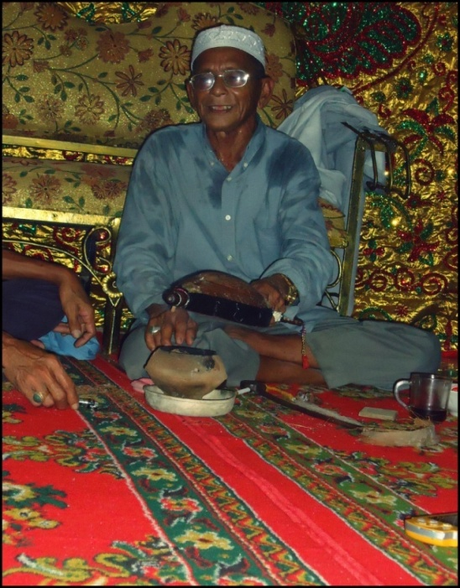

Gambar 1.
Kesong-kesong saat didupai
Di Bontokapetta Kabupaten Maros
(Dok : Syahrul. M, 16 mei 2013)

Berikut ini adalah gambar pertunjukan kesong-kesong pada acara perkawinan :
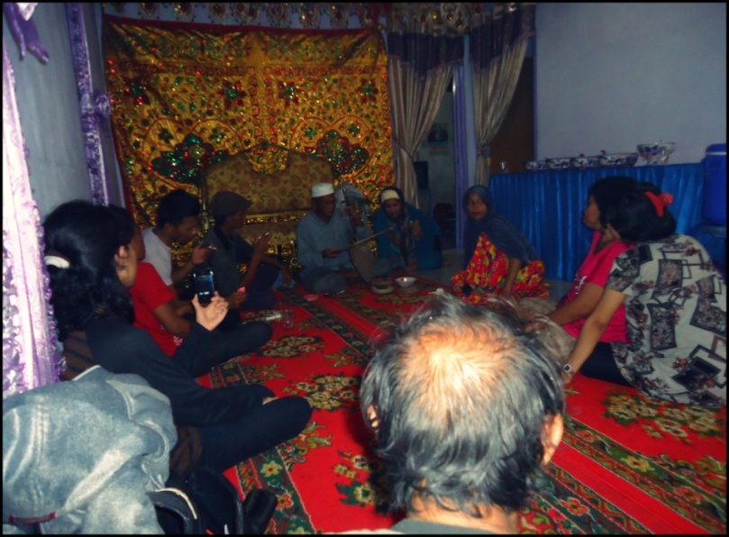

Gambar 2.
Pertunjukan kesong-kesong pada acara perkawinan
Di Bontokapetta Kabupaten Maros
(Dok : Syahrul. M, 16 mei 2013)
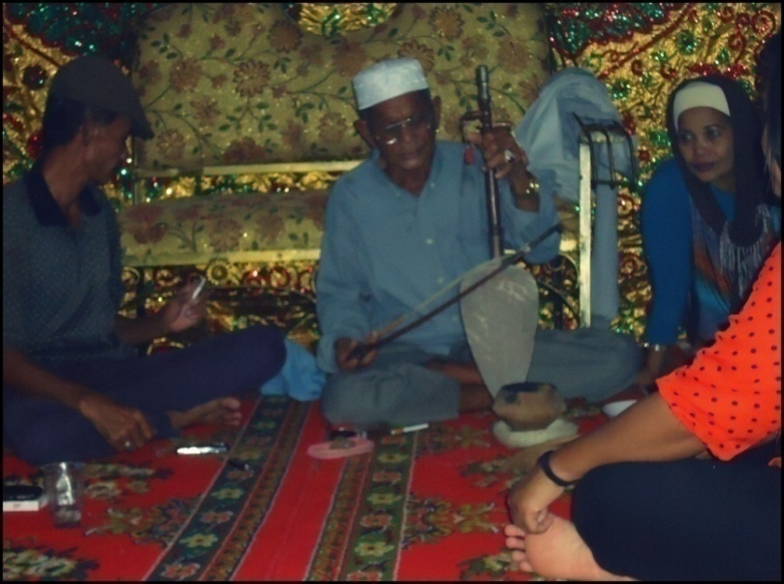

Gambar 3.
Pertunjukan kesong-kesong pada acara perkawinan
Di Bontokapetta Kabupaten Maros
(Dok : Syahrul. M, 16 mei 2013)

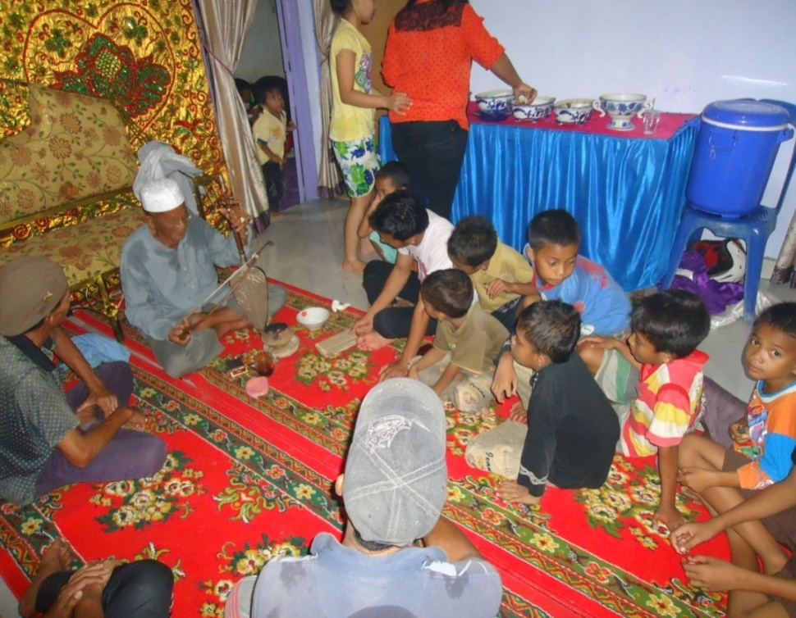
Gambar 4.
Pertunjukan kesong-kesong pada acara perkawinan
Di Bontokapetta Kabupaten Maros
(Dok : Syahrul. M, 16 mei 2013)

- Waktu Pertunjukan
Kesong-kesong dipertunjukkan pada tahap upacara pelaksanaan perkawinan yaitu pada acara duduk pengantin, yang dilaksanakan pada pukul 23.00 Wita, atau selesainya pertunjukan electone atau orkes. Akan tetapi apabila tidak ada orkes atau musik elektone, pertunjukan kesong-kesong dimulai pada pukul 20.00 Wita. Bentuk pertunjukan kesong-kesong ini dimulai pada saat pertunjukan electone atau orkes telah berakhir, sebelum pertunjukan kesong-kesong dimuai biasanya pemain membunyikan kesong-kesongnya sebagai tanda akan dimulainya permainan kesong-kesong, dan disela-sela sinrili’nya maka pemain kesong-kesong mulai menyampaikan beberapa pesan kepada para tamu yang datang menyaksikan pertunjukan tersebut, Biasanya ditengah-tengh perunjukan kesong-kesong ini ada sebagian masyarakat yang bersorak mengomentari kisah perjalanan para raja-raja yang di lantunkan oleh pemain kesong-kesong dalam sinrili’ yang dilantunkan, dan tidak menutup kemungkinan pertunjukan kesong-kesong ini dimainkan semalam suntuk, pertunjukan ini berakhir ketika kisah atau cerita yang di bawakan tersebut telah selesai.
- Tempat Pertunjukan
Tempat pertunjukan musik kesong-kesong ini tidak terlalu mengikuti gaya seni pertunjukan, tergantung dari yang punya pesta perkawinan, yaitu dipertunjukkan didalam rumah atau diteras rumah. Bila pertunjukan kesong-kesong dilakukan di rumah batu, biasanya dilakukan didalam rumah, akan tetapi, ketika didalam rumah batu ini dipenuhi oleh masyarakat maka pemain kesong-kesong ini dibuatkan panggung sederhana diluar rumah, apabila pertunjukan kesong-kesong ini dilakukan dirumah panggung, maka pertunjukan kesong-kesong ini biasanya dilakukan di dalam rumah, akan tetapi ketika didalam rumah panggung tersebut dipenuhi oleh masyarakat maka kesong-kesong ini dipertunjukan diteras rumah, karena tidak memungkinkan untuk memainkan di dalam rumah. Dari hasil wawancara dengan H. Baddu, beliau mengatakan bahwa tempat pertunjukan kesong-kesong tidak mesti dilakukan di dalam rumah, dimanapun tempatnya, dimanapun bisa di mainkan yang penting, para tamu bisa menyaksikan pertunjukan tersebut (Hasil wawancara dengan H. Baddu, di Bontokapetta tanggal 25 Maret 2013).

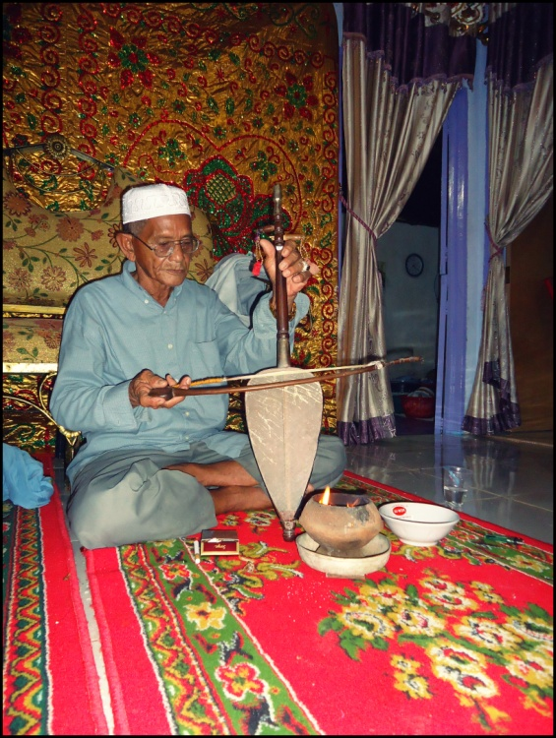

Gambar 5.
Pertunjukan kesong-kesong didalam rumah
Di Bontokapetta Kabupaten Maros
(Dok : Syahrul. M, 16 mei 2013)

- Kostum
Kostum pemain kesong-kesong sejak kemunculannya hingga saat ini telah mengalami perubahan, yaitu yang dulunya memakai kostum baju kantiung (gamis), dan pada umumnya orang dulu dikepalanya memakai penutup kepala yaitu passapu (sorban). Dulunya para pemain kesong-kesong ini tidak menggunakan sarung, dikarenakan baju kantiung tersebut memiliki ukuran panjang hingga mencapai mata kaki mereka, karena pada waktu itu pemain kesong-kesong tersebut kebanyakan menggunakan kesong-kesong sebagai media untuk menyebarkan agama islam melalui syiar islam akan tetapi belakangan ini mereka cukup menggunakan baju kemeja atau baju koko, sarung atau celana panjang dan memakai songkok, hal ini disebabkan karena sebagian besar dari pakesong-kesong menyesuaikan kostum mereka dengan situasi atau acara yang akan mereka hadiri dan tidak menutup kemungkinan jika ada acara islam mereka menggunakan baju kantiung dan sorban agar penampilan mereka sesuai dengan acara tersebut (Hasil wawancara dengan H. Baddu di Bontokapetta tanggal 25 Maret 2013).

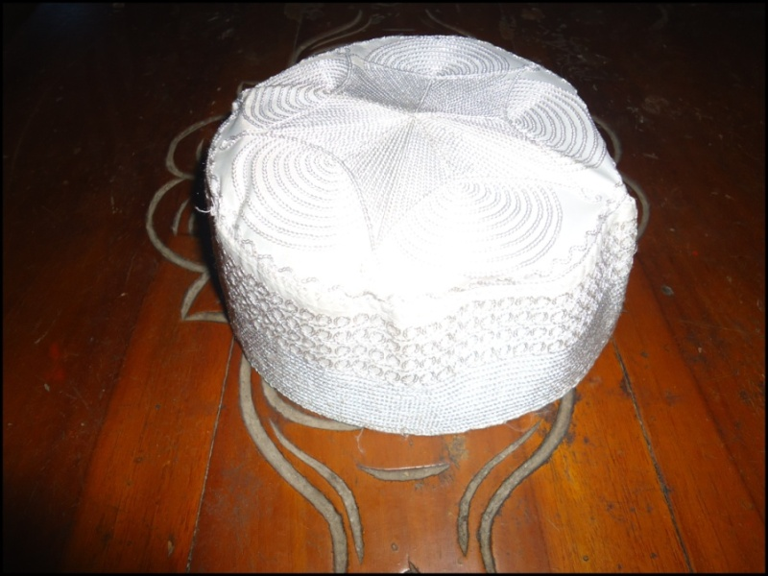

Gambar 6.
Kostum yang digunakan
dalam pertunjukan kesong-kesong
Di Bontokapetta Kabupaten Maros
(Dok : Syahrul. M, 16 mei 2013)

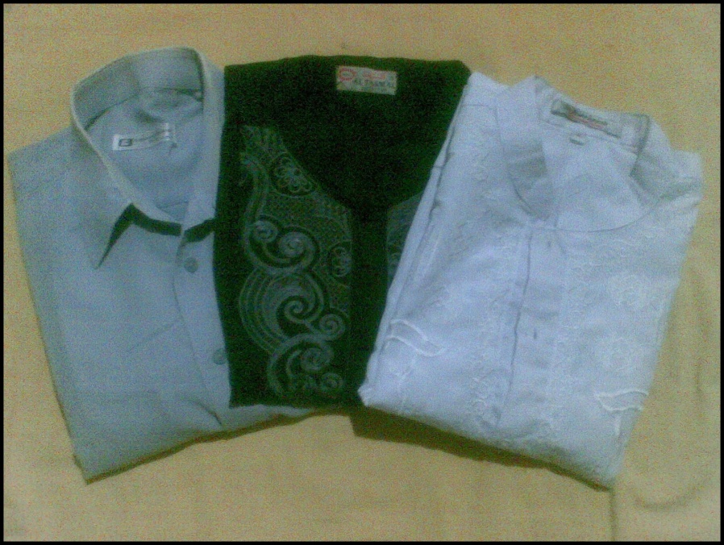

Gambar 7.
Kostum yang digunakan
dalam pertunjukan kesong-kesong
Di Bontokapetta Kabupaten Maros
(Dok : Syahrul. M, 16 mei 2013)

Gambar 8.
Kostum yang digunakan
dalam pertunjukan kesong-kesong
Di Bontokapetta Kabupaten Maros
(Dok : Syahrul. M, 16 mei 2013)

- Syair
Kesong-kesong digunakan untuk mengiringi nyanyian yang di sebut sinrili’. Sinrili’ yaitu nyanyian atau kelong yang dituturkan yang mengangkat kisah-kisah zaman dahulu baik itu menceritakan tentang religi atau keagamaan, percintaan dan kepahlawanan. Seperti pada cerita Imanakku dan Datu’museng.
Nakana karaenga rila’bakkang
Ribapak mange atanna
Surotoni rannuanna

Nakana Manaungki’ mange bapak
Riturungang masannangku
rilabuang malinoku
rikabattu danggangangku
risureang biseangku
kuta’nang kusissing tongi bapak
padanggang beru sorea
labua riturungangku

kanki’ ia biseang batturiapa antu riawa
padanggang battu kere mae nania’ kammanne mae
a’labu riturunganna karaeng somba la’bakkang…
a’labu tamakkuta’nang ammelo’ tamakkusissing sangga jai tabeana

punna salloi la’mantang bapak
padanggang beru sorea
a’labua riturungangku
sussung tongi bea tongi pappalakki labu batu

punna teai nisussung bapak, teai nilabu batu
suro bongkaraki nai balango samparajana
suru bu’buki nai todo bangku nirau’na
a’lette’ labuang maraeng

matiku’ mangngampang ngampang
mattula’ bawabinaga majai jintu busullanu
ta’rampei majai tonji taka’ lanapa’labui
teako mantang nrinni

le’baki anjo kannanna
appala’kanami anjo surotori rannuanna karaeng somba la’bakkang
appiga’ sa’bimi a’jappa

battui naung riturunang masannangna karaeng somba la’bakkang
nakanamo anjo battangkana surona karaeng rila’bakkang
nakana ei, biseang battu riapa antu riawa lalonri battu keremae
nania’ kammanne mae a’labu riturunganna karaenga rila’bakkang
a’labu tamakkuta’nang, ammelo tamakkusissing, sangga jai tabeanu

iaminjo pilangngeri padanggang
punna salloko la’mantang
a’labu tamakkuta’nang
nisussungko nibea tongko ripappalakkiko anne labu batu
punna taeko nisussung, teako nilabu batu
alle bongkaraki nai balango samparajanu
lette’ labuang maraeng

matiku’ mangngampang ngampang
mattula’ bawabinaga majai jintu busullanu
ta’rampei majai tonji taka’ lanapa’labui
teako mantang nrinni

makaruanna polei padanggang
punna padanggang kepadanggang
lamange ngapako anrinni ributtayya rila’bakkang
punna kolamange balu’

taenamaka mammalli bonena butta la’bakkang
lamange malliko ia taenamaka ma’balu’
lamange agangko ia, taenamaka ngagangko
lamangeko pole toana taena makattoana butta la’bakkang
lamangesuroko ribaine, taena nrinni baine makelanupassuroi
lamange bundukko ia padanggang, taenamakanruppai tau malla’ nubattui

jari appiwalimi mangkna anne battangkana anne
irawa jarina payung lompoa nikana anak-anaka naca’di imanakku
nakana ei bapak

taeija’ anrinni padanggang lamange bundu’
teai tonja padanggang lamange agang
teai tonja padanggang lamange balu’
teai tonja padanggang lamangesuro ribaine
teai tonja bapak padanggang pole toana, jaiji buku kuerang

jari nakanamo
iaji nakunia’ assulu’ mae ributtayya rila’bakkang
saba’ assulu’ja nakke mae kuta’langngerangi
nakke antamai ributta pa’rasangangku
anjo anak kalenna lo’moka ri kayu mate
nileleangi beng nakana baji’-baji’na
attamparangi kebo’na bawa binanga baji’na
molong dolangang baji’-baji’na
nakana naia jaina nakana turokana ribaji’
toil-toli panaungna butta gowa panai’na
sigowa simoncong-moncong sitallu bonto biraeng
silima singantung-ngantung namballi baji’-baji’na
anjo anak kalenna lo’moka ri kayu mate

nakana ibasse’ rikayu mate.?
Natea injapa lo’moka rikayu mate
Iaminjo nakunia assulu’ mae
Kanakana anne tanangku
Barang inakkepa upa’ na inakkepa natangga’

Nakanamo anne sumpaeng anne suroa
Punna kammantu kananta
Boli’ma apalakkana kummaliang pole nai’
Mangada’ riballa’na anne somba rila’bakkang
Jari le’baaki appalakkana moterammi nai’

Battuii nai’
Kalenna anjo sombayya rekeng pallaparrangi tappere’ permadani
Napanjo’jokang benteng lanapamanjengi ampa naempangi poeng lanaempoi
Rapa’I empona samatutu’ sulengkana
nibemmbengi panggajai le’ba’ lisu
ritalang bulaeng mata nitongko’ bulaeng ti’no’
nanagalatta’ rappona nakokko’ pangajainna
licaki pangajainna napakeso’ tambakonna
pintuju mange ri kanang pingsalapang ri kiri
sitabatongi pakkeso’na tambakona
balena pangngajaina niluppai pakkuta’nang risombayya

kana ae bapak kukuta’nang bajikki’ anne bapak
biseang battu kamae antu riawa
a’labu risurungangku, a’labu tamakkuta’nang.?
Nakanamo anne sumpaengae
Anne surona karaenga rila’bakkang

- Pembahasan

Seni pertunjukan merupakan bagian dari kehidupan masyarakat dan kerap menjadi sarana dalam upacara adat tertentu. Seni pertunjukan hadir ditengah-tengah masyarakat tertentu karena diperlukan oleh masyarakat yang bersangkutan. Tidak jarang seni pertunjukan berada dalam lingkungan suatu masyarakat untuk kebutuhan upacara tertentu. Upacara sebagai suatu tindakan yang dilakukan menurut adat kebiasaan atau keagamaan untuk menandai kehikmatan suatu peristiwa memiliki bermacam-macam aturan serta arana dalam menjalankannya.
Pertunjukan kesong-kesong menjadi salah satu tradisi dalam masyarakat. Tradisi tersebut hingga saat ini masih tetap dijaga oleh masyarakat maros dengan mempertunjukkan kesong-kesong sebagai salah satu sarana hiburan yang dipertunjukan dalam setiap upacara yang berkaitan dengan keberlangsungan hidup, seperti pada prosesi perkawinan. Kesong-kesong mempunyai keunikan tersendiri dibandingkan dengan kesenian tradisional lainnya di Kabupaten Maros, yaitu bermusik sambil massinrili’ (bercerita) didalam sinrili’nya bercerita tentang kepahlawanan, percintaan dan perjuangan. Meskipun pertunjukan kesong-kesong hanya sebagai hiburan akan tetapi memiliki makna dalam pertunjukannya yaitu dalam lagunya (sinrili’) menyampaikan pesan-pesan atau petuah dari cerita masa lalu.
Salah satu bentuk pelestarian budaya utamanya keterlibatan alat musik tradisional dalam pelaksanaan suatu pesta adat, kita dapat melihatnya saat upacara perkawinan mereka sebagai suatu kewajiban ataupun keharusan bagi masyarakat pendukungnya. Dalam tradisi masyrakat Maros, upacara perkawinan merupakan suatu hal yang sakral oleh karena dengan sejumlah ritual yang perlu dilaksanakan. Namun hal tersebut harus dilakoni oleh semua pihak yang terlibat, jika tidak dilakoni, meski tidak ada aturan yang melarang, namun hal tersebut sudah mencerminkan pelanggaran adat dan kebiasaan yang terkadang mendapatkan sanksi dari masyarakat sendiri. Pelaksanaan upacara perkawinan di Kabupaten Maros terbagi atas 3 tahap, yaitu upacara sebelum perkawinan, pada saat perkawinan dan setelah perkawinan. Pada saat tahap perkawinan inilah pertunjukan kesong-kesong dipertunjukkan untuk menghibur para tamu yang datang.
Berdasarkan penelitian yang telah dilakukan, bahwa keberadaan musik kesong-kesong dalam pelaksanaan upacara perkawinan menunjukkan adanya hubungan yang sangat erat dengan sistem budaya yang berlaku atau dianut dikalangan masyarakat utamanya dalam pelaksanaan suatu pesta adat. Sejak zaman dahulu kala keterlibatan musik gesek masih dalam bentuk sederhana memegang peranan penting dalam pelaksanaan suatu pesta utamanya pada pesta syukuran. Selain itu pula menurut narasumber yang telah ditemui, bahwa keberadaan musik kesong-kesong dalam pelaksanaan pesta perkawinan merupakan suatu bentuk kebiasaan yang telah mentradisi secara turun-temurun sejak dahulu kala.
Kesong-kesong adalah alat musik tradisional yang jenisnya kordophone, yaitu alat musik yang sumber bunyinya berasal dari dawai atau senar yang ditegangkan. Alat musik tradisional ini dimainkan dengan cara digesek, kesong-kesong mempunyai dua buah senar yang dibentangkan. Alat musik ini berasal dari daerah Gowa, beberapa daerah di Sulawesi Selatan seperti Gowa, Toraja dan Maros mempunyai alat musik kesong-kesong ini akan tetapi nama dan bentuknya berbeda. Di Kabupaten Maros tidak banyak orang yang mempunyai dan pintar memainkan alat musik ini. Ini disebabkan karena kurangnya minat masyarakat mempelajari musik tradisi.
Pertunjukan kesenian tradisional kesong-kesong di Kabupaten Maros telah ada sejak dulu dan masih eksis sampai sekarang. Kesenian ini tetap dilestarikan karena kesong-kesong adalah salah satu alat musik tradisional khas yang ada di Kabupaten Maros. Alat musik kesong-kesong adalah alat musik yang digesek, jenis alat musiknya yaitu kordophon yaitu alat musik yang sumber bunyinya berasal dari senar atau dawai yang ditegangkan.
Musik kesong-kesong lahir dan berkembang ditengah-tengah masyarakat sebagai suatu kebutuhan yang tidak dapat dipisahkan dari kebutuhan lainnya, bahkan secara khusus lagi untuk kebutuhan kelengkapan suatu upacara perkawinan. Dijadikannya musik kesong-kesong sebagai sarana hiburan bagi masyarakat dalam prosesi upacara perkawinan, memberikan kesan tersendiri bagi keluarga, kerabat dan masyarakat lain.
Alat dan bahan kesong-kesong terbuat dari kayu pilihan yaitu kayu cempaka, kayu nangka dan kayu jati. Selaputnya dari kulit kambing, biasa juga dari kulit biawak. Senar atau dawainya dari kawat, alat pemutar senar yang terdiri atas dua bagian yaitu putaran sebelah kanan dan sebelah kiri yang terletak pada tungkai atas gagang landasan senar atau dawai.
Instrument kesong-kesong adalah merupakan alat musik tradisional yang memiliki nilai tersendiri dalam kehidupan pendukungnya. Oleh karena itu instrument kesong-kesong masih tetap menjadi bagian dalam kehidupan masyarakat terutama pada kegiatan upacara pesta adat yang sifatnya sebagai sarana hiburan seperti pada acara pesta perkawinan.
Kesong-kesong digunakan untuk mengiringi nyanyian yang di sebut sinrili’, yaitu nyanyian atau kelong yang dituturkan yang mengangkat kisah-kisah zaman dahulu baik itu menceritakan tentang religi atau keagamaan, percintaan dan kepahlawanan. Seperti pada cerita Imanakku dan Datu’museng. Kesong-kesong dalam masyarakat bukan sebagai pelengkap dalam kegiatan upacara ritual, akan tetapi hanya merupakan sarana hiburan dan informasi kepada masyarakat pendukungnya.
Cara memainkannya dengan cara digesek seperti biola, yaitu dengan cara didudukkan, tangan kiri memegang atasan kesong-kesong dan tangan kanan memegang alat penggesek. Alat musik tradisionl kesong-kesong dimainkan sesuai perasaan si pemain. Pertunjukan kesong-kesong dipertunjukkan pada acara perkawinan, tepatnya pada malam pacci dan duduk pengantin. waktu pertunjukannya sesuai dengan permintaan tuan rumah. Salah satu pemain kesong-kesong yang ada di Kabupaten Maros yaitu H. Baddu. Dia telah lama mengenal alat musik tradisional ini, yang diwariskan oleh orang tuanya dan sekarang beliau telah berusia lanjut. H. Baddu sering dipanggil bila ada acara perkawinan untuk mengibur para tamu yang datang.
Pertunjukan kesong-kesong pada upacara perkawinan ditempatkan pada tempat yang mudah disaksikan dan ditonton oleh masyarakat yang ikut hadir dalam upacara perkawinan tersebut baik dari pihak undangan, kerabat dan sanak saudara pelaksana hajatan.
Musik Kesong-kesong ini disajikan secara individu (solo) dengan mengiringi lagu (sinrili’). Pemain kesong-kesong adalah seorang laki-laki yang sudah berusia lanjut, dengan duduk bersila memainkan kesong-kesong. Sebelum kesong-kesong dimainkan terlebih dahulu kesong-kesong ini harus didupai dan dilekoki agar bunyi yang dikeluarkan kesong-kesong ini bagus.
Fungsi yang dapat diambil dari pertumjukan kesenian ini Berdasarkan teori fungsi Alan P. Merriam yaitu :
- Fungsi Hiburan
Sebuah pagelaran musik ternyata mampu menciptakan kondisi tertentu yang bersifat penyegaran dan pembaruan kondisi yang telah ada. Dalam hal ini, musik memasuki psikologi kegembiraan masa sehingga mampu menghilangkan perasaan jenuh dan bosan terkurung dalam kerutinan kehidupan. Melalui syair lagu dan iringan musik, kita dapat menikmti keindahannya. Fungsi hiburan tentu saja tidak terlepas dari kepuasan masing-masing penikmat musik, baik bagi penonton yang menyaksikan maupun bagi pemain musik itu sendiri. Dalam hal ini, musik merupakan salah satu cara untuk menghilangkan kejenuhan akibat rutinitas harian, serta sebagai sarana rekreasi dan ajang pertemuan dengan warga lainnya. Mereka juga memiliki kesempatan untuk berkumpul dan saling bercengkrama disaat menyantap sajian yang telah dihidangkan oleh tuan rumah.
- Fungsi Komunikasi
Selain menggunakan bahasa verbal atau visual, jalinan komunikasi bisa dilakukan dengan seni musik. Dibeberapa tempat di Indonesia, bunyi-bunyi tertentu yang memiliki arti tertentu bagi anggota kelompok masyarakatnya. Umumnya bunyi-bunyian itu memiliki pola ritme tertentu dan menjadi tanda bagi anggota masyarakatnya atas suatu peristiwa atau kegiatan. Termasuk alat musik kesong-kesong, musik ini berfungsi mengkomunikasikan atau memberi tahukan kepada masyarakat apabila ada upacara perkawinan.
- Fungsi yang berkaitan dengan norma sosial
Dimana musik kesong-kesong ini menceritakan tentang kisah-kisah pada masa lampau yang berisi aturan-aturan.
- Sebagai kesinambungan budaya
Sebuah sistem kebudayaan terhadap generasi selanjutnya sehingga kesenian tradisionl kesong-kesong tidak terlupakan
- Fungsi Ekonomi
Dimana pemain kesong-kesong mendapatkan upah dari hasil pertunjukannya pada sebuah acara.

BAB V
KESIMPULAN DAN SARAN

- Kesimpulan

Berdasarkan hasil penelitian dan pembahasan tentang Kesong-Kesong Pada Upacara Perkawinan di Bontokapetta Kelurahan Allepolea Kabupaten Maros (Kontinuitas dan Perubahannya), maka dapat dibuat kesimpulan sebagai berikut :
Kesenian tradisional alat musik kesong-kesong telah ada sejak zaman dahulu yang dibawa oleh masyarakat Gowa yang hijrah ke Maros dan memperkenalkan dan mengembangkannya pada masyarakat Maros. Kesenian ini sering di pertunjukkan pada acara perkawinan di Kabupaten Maros. Akan tetapi pertunjukan ini telah kurang peminatnya karena di pengaruhi oleh kemajuan zaman yang telah berkembang. Sebelum melakukan pertunjukan kesong-kesong terlebih dahulu pemain kesong-kesong mengadakan ritual berupa pendupaan atau orang Makassar menyebutnya ridupai. Hal ini dilakukan agar bunyi yang dikeluarkan tedengar bagus. Inilah perbedaan penyajian antara pemain kesong-kesong orang dulu dengan zaman sekarang yang langsung memainkan alat musik kesong-kesongnya tanpa mengadakan ritual.
Biasanya kesong-kesong dipertunjukkan pada malam hari sekitar pukul 20.00 Wita sampai selesainya acara. Dengan menggunakan kostum memakai baju kemeja atau baju koko, sarung dan. Dengan melantunkan kisah-kisah zaman dahulu yang disebut sinrili’. Yang menceritakan tentang pesan-pesan atau petuah-petuah. Seperti kisahnya Imanakku dan datu’ museng. Kesong-kesong dimainkan oleh seorang laki-laki yang telah berusia lanjut.

- Saran
- Pemerintah dan masyarakat bekerjasama dalam merevitalisasi seni dan budaya sebagai kearifan local yang mengandung nilai-nilai dan karakter bangsa.
- Pelestarian seni dan budaya menjadi tanggung jawab semua kalangan masyarakat sebagai bagian dari rasa cinta tanah air.
- Menjadikan seni dan budaya khususnya kesong-kesong sebagai alat musik gesek tradisional Makassar terutama di Kabupaten Maros, wajib dilestarikan untuk bisa menjadi aset bangsa dan Negara.

DAFTAR PUSTAKA
- Sumber Tercetak
Badudu, J. S. 1994. Kamus Umum Bahasa Indonesia. Jakarta: Pustaka Sinar Harapan.
Charles. 1992. Konseling Pastoral DalamTransisi. Yogyakarta: Kanisius.
Djaelantik A.A. M. 1999. Estetika sebuah pengantar. Bandung. Masyarakat Seni Pertunjukan Indonesia.

Hamidin, Aep. S. 2012. Buku Pintar Adat Perkawinan Nusantara. Yogyakarta: Diva Press.

Ibrahim. A. 1978. Adat dan Upacara Perkawinan Daerah Sulawesi Selatan. Jakarta : Depdikbud.

Koentjaraningrat. 1997. Beberapa Pokok Antropologi Sosial. Jakarta: PT. Dian Rakyat.

Kosasih. 1982. Prinsip-prinsip musik. Yogyakarta: Buku Baik.

Merriam, Alan. P. 1964. The Antropologi Of Music Chicago. North Western University Press.

Murgianto, Sal. 2004. Tradisi dan Inovasi Beberapa Masalah Tari di Indonesia. Jakarta: Wedatama Widya Sastra.

Purwadodo. 1983. Sejarah Musik. Jakarta: Departemen Pendidikan dan Kebudayaan, Balai Pustaka.

Soedarsono. 1992. Pengantar Apresiasi Seni. Jakarta: Balai Pustaka.
Soeharto, M; 1992: Kamus Musik: Jakarta: Kanisius
Soehartono. 1992. Kamus Musik. Jakarta: PT. Gramedia Widia Sarana Indonesia.

St, Munasiah. 1983. Pengetahuan Karawitan Daerah Sulawesi Selatan. Jakarta: Depdikbud

Wahid, Sugira. 1997. Manusia Makassar. Makassar: Pusat efleksi.
Yusuf dan P. Wiwik, dkk. 1992. Upacara Tradisional (Upacara Kematian) Daerah Sulawesi Selatan. Ujung Pandang: Departemen Pendidikan dan Kebudayaan Proyek Penelitian, Pengkajian dan Pembinaan Nilai-nilai Budaya Sulawesi Selatan.

Monoharto, Goenawan, dkk. 2003. Seni Tradisional Sulawesi Selatan. Makassar: Lamacca Press

LAMPIRAN

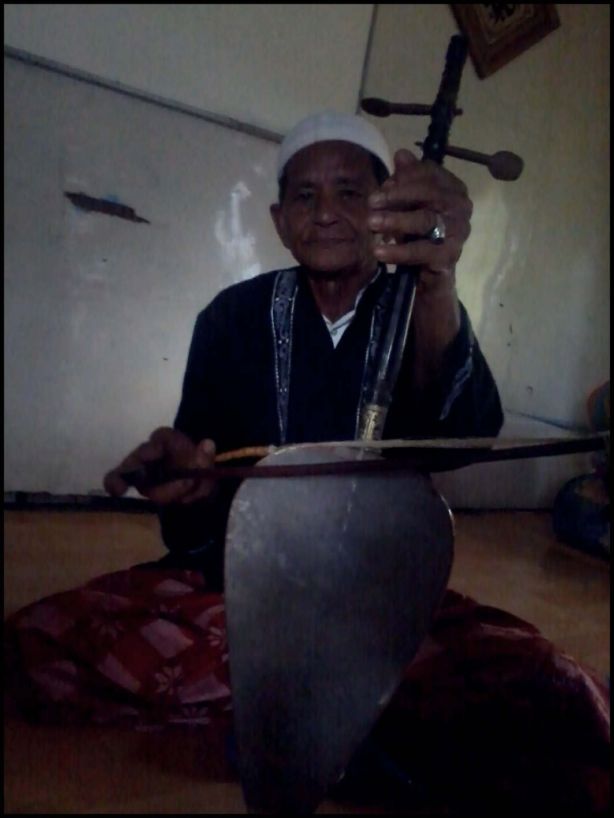

H. Baddu (Pemain Kesong-kesong Kabupaten Maros)
(Dok : Syahrul. M, 09 april 2013)

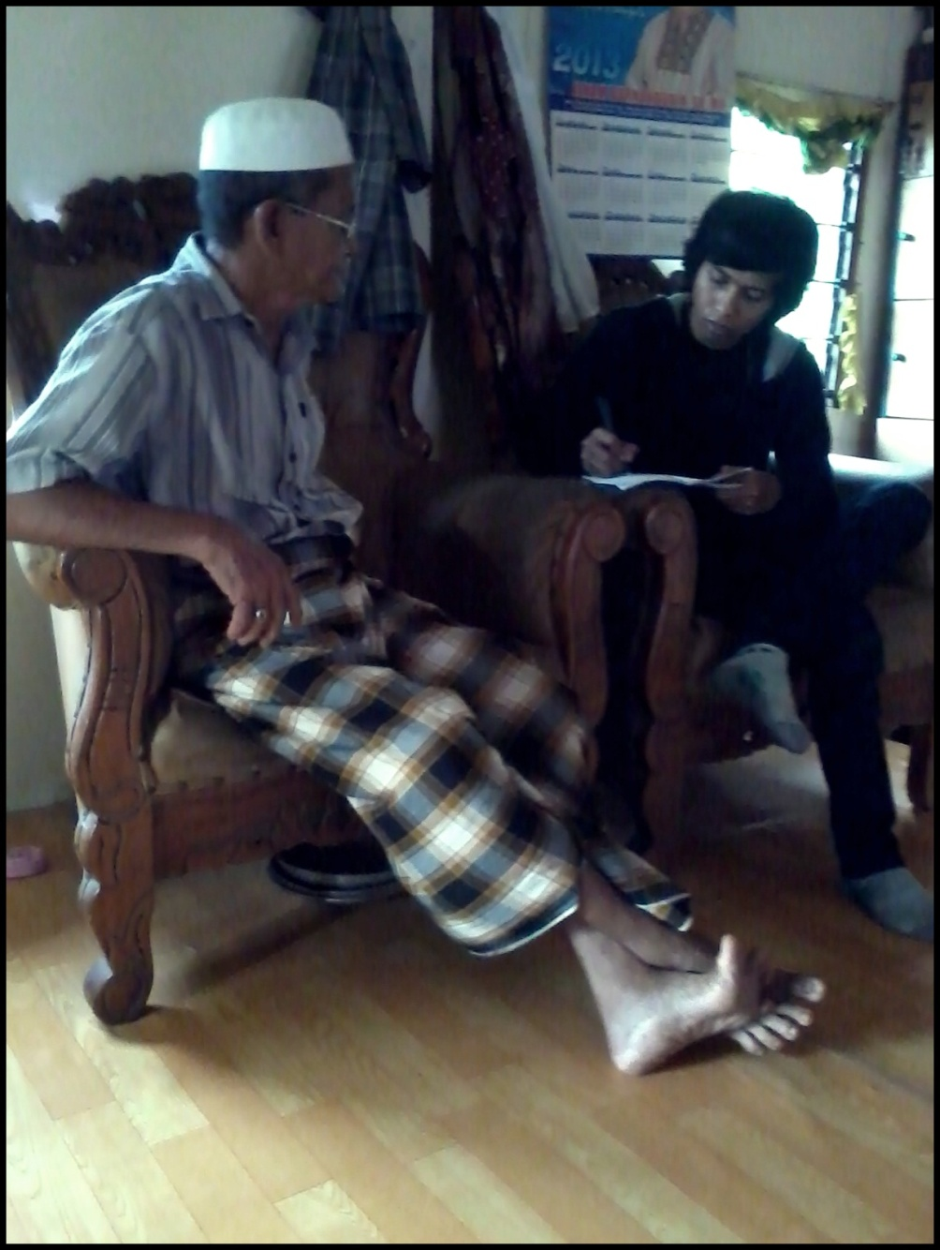

Wawancara antara mahasiswa dan pemain kesong-kesong
Di Bontokapetta Kabupaten Maros
(Dok : Syahrul. M, 09 april 2013)

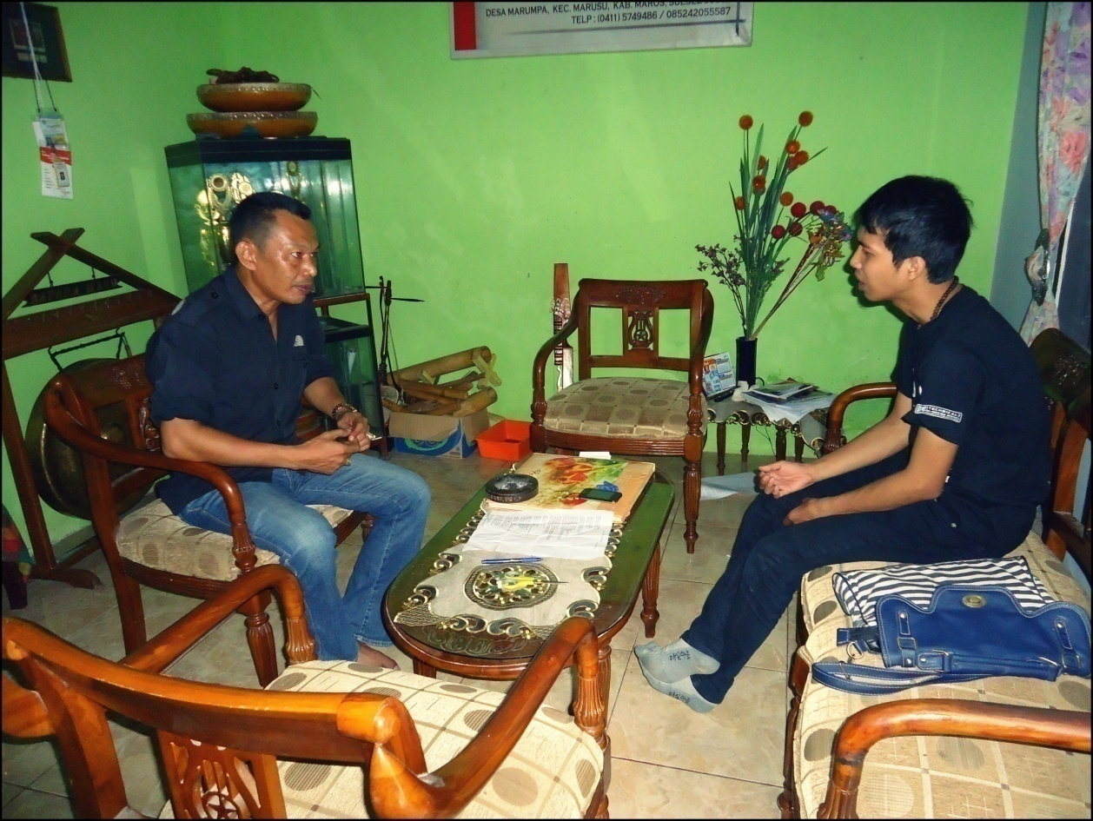

Wawancara antara mahasiswa dan budayawan Maros
Di Jl. Poros Makassar - Maros
(Dok : Syahrul. M, 15 mei 2013)

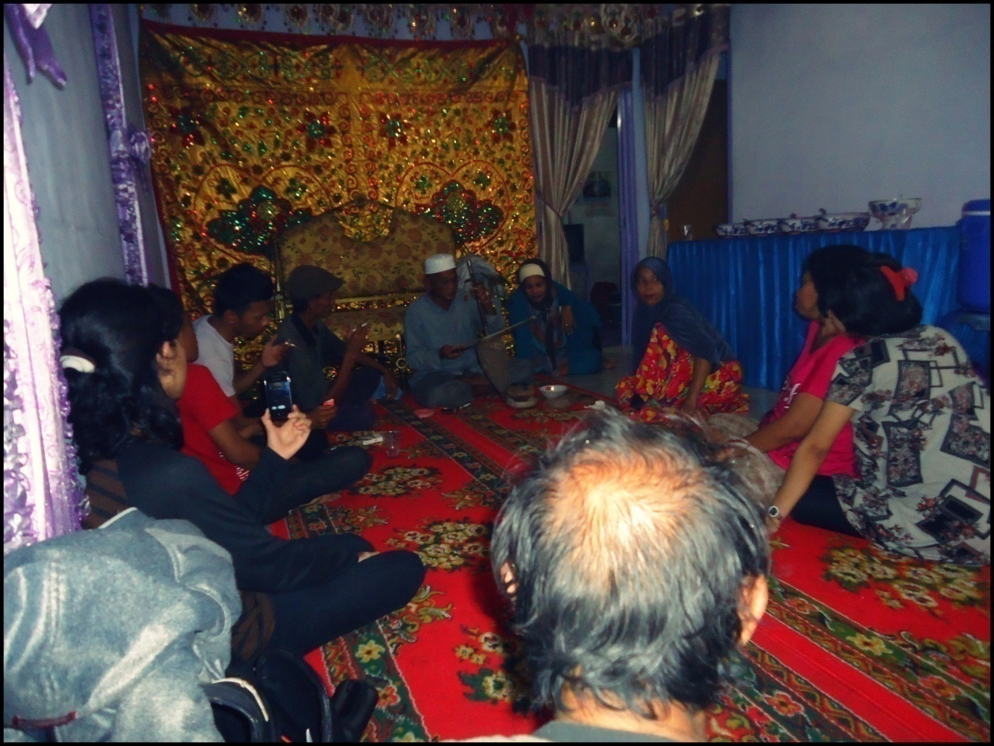
Pertunjukan kesong-kesong pada acara perkawinan
Di Bontokapetta Kabupaten Maros
(Dok : Syahrul. M, 16 mei 2013)

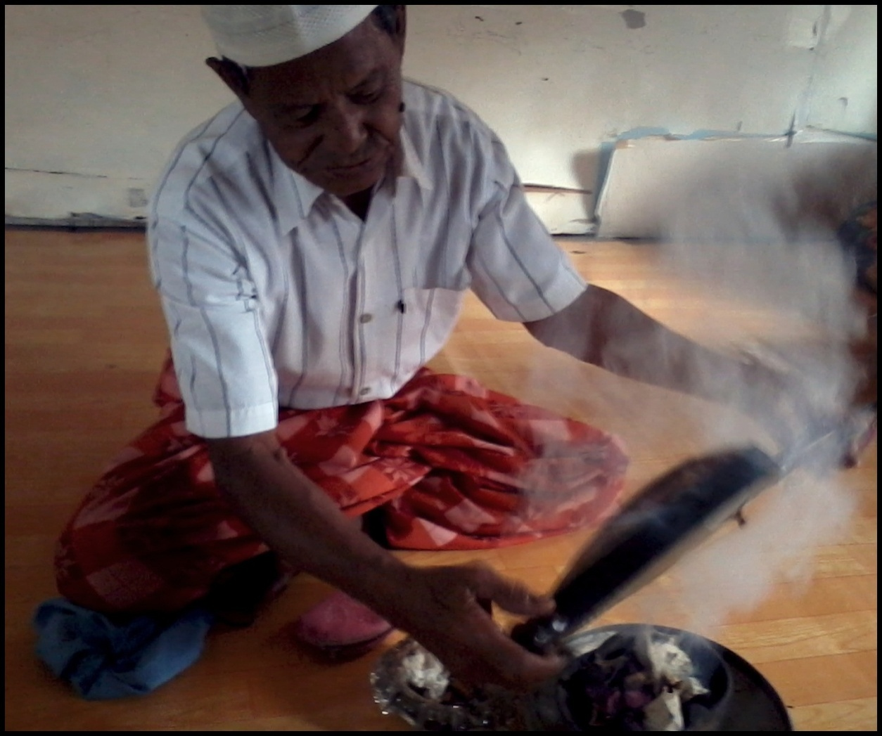

Kesong-kesong saat didupa
Di Bontokapetta Kabupaten Maros
(dok : Syahrul. M, 09 april 2013)

BIODATA NARASUMBER

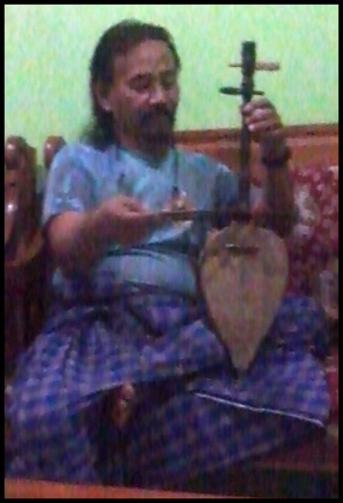
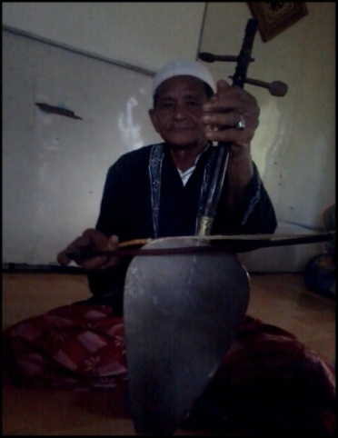
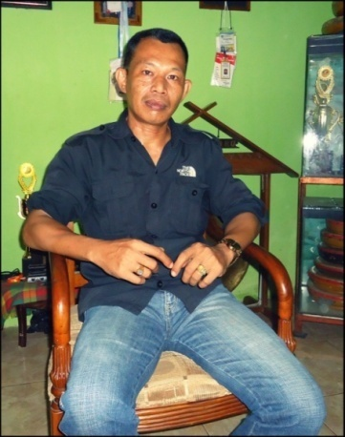
Nama : H. Syarifuddin Dg. Tutu
Umur : 62 Tahun
Alamat : Jl. Poros Malino Bonto Ramba
Kabupaten Gowa
Pekerjaan : Pensiunan PNS
Nama : H. Baddu
Alamat : Bontikapetta Maros
Pekerjaan : Petani / pemain kesong-kesong
TTL : Bonto maero’, 11 Januari 1930

Nama : Haris. M, S.Pd
Alamat : Jl. Poros Makassar – Maros Km 21
Pekerjaan : PNS
Umur : 46 tahun

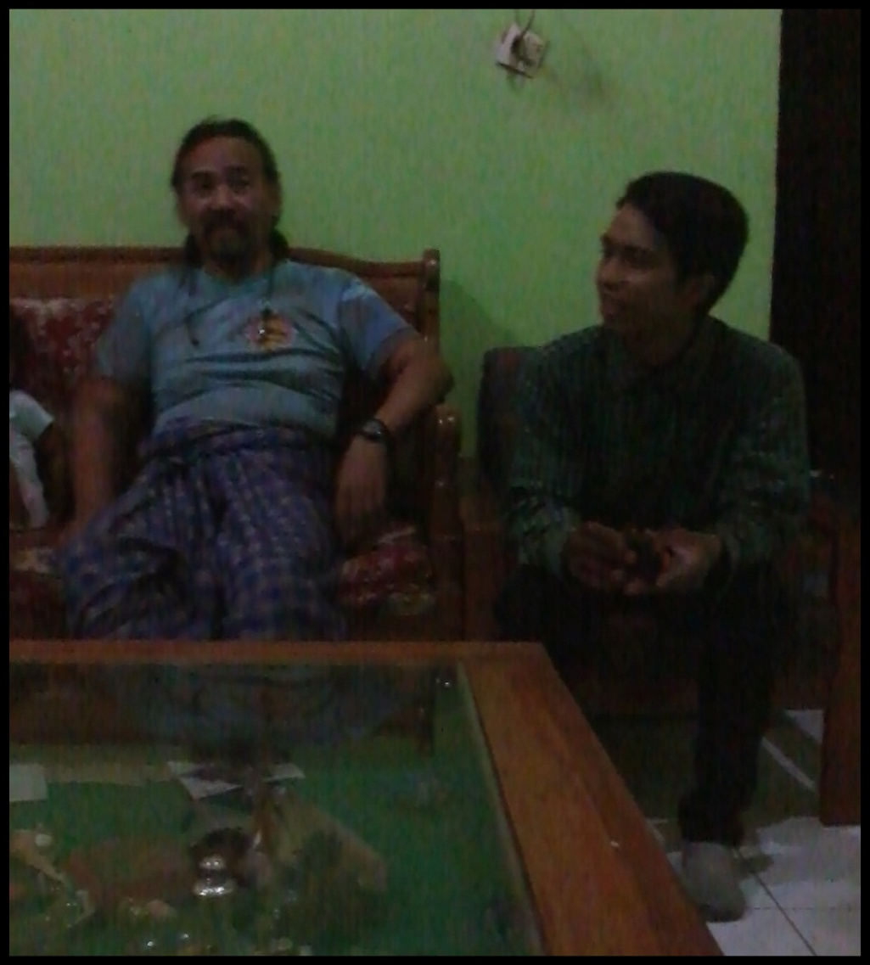

Wawancara antara mahasiswa dan pemain kesong-kesong
Di Jl. Malino Bonto Ramba Kabupaten Gowa
(Dok : Syahrul. M, 26 juni 2013)

RIWAYAT HIDUP

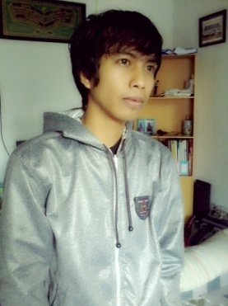
Syahrul. M. Lahir di Makassar pada tanggal 3 September 1988 anak pertama dari empat bersaudara dari pasangan Mansyur. A dan Hasnah. H. Pada tahun 2000 tamat Sekolah Dasar di SD Negeri Borong, tahun 2003 tamat Sekolah Menengah Pertama di SMP Negeri 33 Makassar, pada tahun 2006 tamat di SMK Kartika Wirabuana VII-I Makassar, dan melanjutkan keperguruan tinggi Universitas Negeri Makassar. Pada Fakultas Seni dan Desain dengan program studi Pendidikan Sendratasik (keahlian Seni Musik) melalui program Strata satu (S1) dan berhasil.

